UNIVERZITA PALACKÉHO V OLOMOUCI
Pedagogická fakulta
Ústav speciálně pedagogických studií

Petra Sedláková

3. ročník – prezenčního studia
Obor: Speciální pedagogika pro 2. stupeň základních škol a střední škola a český jazyk se zaměřením na vzdělávání

JEDNA Z NEMOCI SLAVNÝCH – EPILEPSIE V SOMATOPEDICKÉM KONTEXTU

Bakalářská práce

Vedoucí práce: PaedDr. Vlasta Jonášková, CSc.

OLOMOUC 2012

ANOTACE

Jméno a příjmení: | Petra Sedláková
Katedra: | Ustav speciálněpedagogických studií
Vedoucí práce: | PaedDr. Vlasta Jonášková, CSc.
Rok obhajoby: | 2012
Název práce: | Jedna z nemoci slavných - Epilepsie v somatopedickém kontextu
Název v angličtině: | One of the famous sickness - Epilepsy in the context of diability
Anotace práce: | Bakalářská práce se zabývá epilepsií jako nemocí a slavnými spisovateli s epilepsií. Součástí je také šetření názorové hladiny mezi studenty o epilepsii jako o nemoci a o spisovatelích či jiných slavných osobnostech s touto nemocí.První kapitola popisuje nemoc epilepsii. Druhá kapitola se zaměřuje na vzdělávání dětí s epilepsií. Třetí kapitola se zabývá slavnými spisovateli, u kterých se epilepsie objevila. Čtvrtá kapitola povědomí studentů o epilepsii a o spisovatelích a slavných osobnostech s epilepsií.
Klíčová slova: | Záchvat, velké záchvaty, malé záchvaty, status epilepticus, farmakorezistence, diagnostika epilepsie, elektroencefalografické vyšetření, léčba epilepsie, farmakoterapie, ketogenní dieta, vagus nerve stimulation, výchova a vzdělávání dětí s epilepsií, první pomoc, epilepsie v literatuře.
Anotace v angličtině: | This thesis deals with diseases such as epilepsy and famous writers with epilepsy. Also included is a survey of opinion among the students level of epilepsy as a disease and writers and other celebrities with the disease. The first chapter describes the disease epilepsy. The second chapter focuses on the education of children with epilepsy. The third chapter deals with the famous writers that have appeared with epilepsy. The fourth chapter on epilepsy awareness of students and writers and celebrities with epilepsy.
Klíčová slova v angličtině: | Attack, major seizures, minor seizures, status epilepticus, pharmacoresistance, diagnosis of epilepsy, electroencephalographic examination, epilepsy, drug therapy, ketogenic diet, vagus nerve stimulation, education and training of children with epilepsy, first aid, epilepsy in literature.
Přílohy vázané v práci: | Grafy, portréty, tabulky
Rozsah práce: | 60 s.
Jazyk práce: | CZ

Prohlášení:

Prohlašuji, že jsem bakalářskou práci na téma ˶Jedna z nemoci slavných – epilepsie v somatopedickém kontextu ̋ vypracovala samostatně a použila jsem prameny uvedené v seznamu literatury.

V Zátoru 27. 03. 2012 ……………………

Poděkování:

Ráda bych poděkovala paní PaedDr. Vlastě Jonáškové, CSc. za odborné vedení a ochotné poskytnutí cenných rad. Dále bych poděkovala všem studentů, kteří mi ochotně poskytli informace potřebné k vyplnění dotazníku.

OBSAH ……………………………………………….– 6 –

ÚVOD .…….………………………………………….. - 9 –

TEORETICKÁ ČÁST

1 NEMOC EPILEPSIE ……………...…...……. – 10 –

1.1 Klíčová slova …..………...……………………... – 11 –

1.2 Vznik epilepsie ….……………………..………... – 13 –

1.3 Podstata epilepsie …….……………………....... – 14 –

1.3.1 Epilepsie a dědičnost ………………..…...…… – 15 –

1.4 Diagnostika epilepsie…..………………..…....…. – 16 –

1.5 Epileptické záchvaty .....................…………........ – 17 –

1.5.1 Druhy záchvatů …………….……….……….... – 17 –

1.5.1.1 Záchvat křečí ……...………..………. – 17 –

1.5.1.2 Ztráta vědomí ………..……..………. – 18 –

1.5.1.3 Psychomotorický záchvat …….……. – 18 –

1.5.1.4 Jiné druhy záchvatů …..…..….…….. – 19 –

1.6 Léčba epilepsie ………………….……...………... – 19 –

1.6.1 Farmakoterapie a životospráva …….... – 20 -

1.6.2 Vagus nerve stimulation …………….... – 21 -

1.6.3 Chirurgická léčba …………....……….. – 22 -

2 EPILEPSIE VE VZTAHU K VZDĚLÁNÍ A PARTNERSTVÍ ………………………..………… - 23 –

2.1. Výchova a vzdělání ……………………………... – 23 –

2.2 Těhotenství a epilepsie ……………….….………. – 25 -

- 6 -
2.3 Pomoc rodiny při výchově …...………….……… – 26 –

2.4 První pomoc při epileptickém záchvatu……..…. – 26 -

3 SPISOVATELÉ S EPILEPSII ……….…...… - 27 -

3.1 Epilepsie v literatuře …………………………….. – 27 -

3.2 Charles Dickens ….………………...…...…….… – 27 –

3.2.1 Epilepsie Dickense ……………..……… - 28 -

3.3 Guy de Maupassant ………..……….….……….. – 28 –

3. 4 Gustav Flaubert ……….........................….…….. – 29 –

3.5 Lewise Carrolla ……………..…...………..…...... – 29 –

3.5.1 Epilepsie Carrolla …………...………… - 29 -

3.6 F. M. Dostojevský …………………….…...….….. - 30 -

3.6.1 Epilepsie Dostojevského …………..……- 31 -

3.7 E. A. Poe …...……………..…………….…..…….. - 32 –

PRAKTICKÁ ČÁST

4 ŠETŘENÍ NÁZOROVÉ HLADINY MEZI STUDENTY O EPILEPSII A O SPISOVATELÍCH NEBO SLAVNÝCH OSOBNOSTECH S EPILEPSII ……………... – 33 –

4.1 Cíl ….......................…………………..……..…… - 33 –

4.2 Doba, metody a postup …..……..……………… – 33 –

4.3 Charakteristika vzorku …...………..…………. – 34 –

4.4 Výsledky šetření ………………………………… - 35 –

4.4.1 První část dotazníku..………..………… – 35 –

4.4.2 Druhá část dotazníku …………………. – 37 –

4.4.3 Třetí část dotazníku …………………… - 43 –

- 7 -
4.4.4 Shrnutí výsledků ……………………….. – 47 -

ZÁVĚR …….………………………………………. – 48 –

POUŽITÁ LITERATURA…………………….. – 49 –

SEZNAM TABULEK ……………….………….. – 53 –

SEZNAM PŘÍLOH ……………..………………. – 53 –

PŘÍLOHY ................................................................. – 54 –

- 8 –
Úvod

Epilepsie – má dodnes nálepku tajemné nemoci a stále budí značné obavy. Tato nemoc byla v minulosti nazývána jako svatá nemoc či boží trest.V pátém století před naším letopočtem došel Hippokrates k názoru, že epilepsii způsobuje onemocnění mozku. Jeho názor se ukázal být správným.

Toto téma jsem si zvolila, protože i v mém blízkém okolí se nemoc vyskytla, a to je jeden z důvodů, proč se s touto nemocí chci blíže seznámit. Dalším důvodem je mé studium. Mým druhým studijním oborem je český jazyk a literatura, proto jsem se zajímala, jestli existuje studijní literatura, která pojednává o nemocech slavných spisovatelů.

Cílem bakalářské práce je pojednávání o epilepsii, jako nemoci, na základě studia literatury pedagogické, medicínské a psychologické. Nashromáždit některé spisovatele s touto nemocí a zjistit názorovou hladinu mezi studenty o epilepsii jako nemoci a o spisovatelích a jiných slavných osobnostech s epilepsií.

V práci se především zaměřuji na dvě oblasti.
První oblastí, kterou v bakalářské práci sleduji je teoretická část. Teoretická část je rozdělena na tři kapitoly, ve kterých se snažím definovat základní pojmy spojené s epilepsií, seznámit se s výchovou a vzděláváním dětí s epilepsií, a také zmapovat literaturu a spisovatele, kteří tuto nemoc měli.
Druhou oblastí, kterou v bakalářské práci sleduji je praktická část. V praktické části se zabývám šetřením informací. V této části se snažím zmapovat názorovou hladinu studentů o epilepsii a o spisovatelích s touto nemocí.

Doufám, že tato bakalářská práce přispěje k obohacení speciálně pedagogické teorie i praxe, a že se někdo díky této práci dozví o spisovatelích s epilepsií.

- 9 -
1. Nemoc epilepsie

Slovo epilepsie pochází z řeckého ˶epilépsia ̋̋ = uchvátit, napadnout. Epilepsie znamená ˶záchvat ̋ nebo ˶záchvatová nemoc ̋ . Tato nemoc má i český ekvivalent, který je v dnešní době málo používaný a to název – padoucnice. Každý člověk může za určitých okolností epileptický záchvat, např.: nedostatku kyslíku, elektrickém šoku nebo při poranění hlavy. Označení epilepsie se používá tehdy, pokud se epileptické záchvaty objeví bez zjevné příčiny u jinak zdravé osoby, a nebo pokud se opakují. V případě epilepsie se jedná o chronickou, dlouhotrvající chorobu. (Co bychom měli vědět o epilepsii, 2010)

Lidé dříve věřili v nadpřirozený původ choroby a v posedlost démony, která se projevovala hrozivým nástupem velkých křečí. Podobné pověry jsou již minulostí, ale i přesto si mnoho lidí myslí, že epilepsie je duševní choroba a vede ke ztrátě duševních schopností.(Co bychom měli vědět o epilepsii, 2010)

˶Z psychologického hlediska je epilepsie symptomový komplex. Jde o heterogenní skupinu různých potíží, a proto nelze mluvit o určitých typických rysech osobnosti nemocného epilepsií. Epilepsie může, v závislosti na etiologii, typu záchvatu i vývojové úrovni, ovlivnit různé psychické funkce v nestejné míře.̋ (VÁGNEROVÁ, s. 139, 2004).

Velmi často se epilepsie projevuje změnou emočního reagování. Epilepsie nepříznivě ovlivňuje funkce pozornosti a paměti, dále může mít za následek poruchy řeči, poruchy učení, změny chování a poruchy osobnosti. Poruchy chování mohou mít sklon k agresivnímu chování nebo k hyperaktivitě. Ke změně osobnosti může dojít tehdy, pokud nemocný prodělá značný počet záchvatů. (VÁGNEROVÁ, 2004).

Epilepsie je onemocnění, při kterém dochází k opakovaným časově limitovaným příhodám neboli záchvatům. Záchvaty se mohou objevovat spontánně, bez provokujících příčin. Pro epilepsii je typická elektrická neboli elektrochemická aktivita určitých částí mozku, která je způsobena přechodnou poruchou činnosti neuronů (FISCHER, ŠKODA, 2008).

- 10 -
Etiologie (podle FISCHERA A ŠKODY, 2008) této nemoci není jednotná. Můžeme rozlišit tři skupiny epilepsii:
a) Idiopatická (primární) epilepsie – na mozku ani na jiných orgánech nenalezneme žádné patologické změny. Pravděpodobnou příčinou vzniku epilepsie je dědičná vloha
b) Symptomatické neboli druhotné epilepsie – mohou se vyvinout po poškození mozkové tkáně. Příčinou této symptomatické epilepsie může být vrozená anomálie, krvácení do mozku, záněty mozku, intoxikace, …
c) kryptogenní epilepsie – příčina této epilepsie není zcela jasná. Záchvaty se objevují u lidí v jakémkoli věku.

˶Symptomatická epilepsie a epileptické syndromy (fokální)
(parciální) příbuzné lokalizace s komplexem parciálních
záchvatů - Ataky s alterací vědomí‚ často s automatismem
Komplex parciálních záchvatů vyvíjející se v sekundárně
generalizované záchvaty.^{1̋̋}

  - Klíčová slova

A) Záchvat – ˶Náhlý projev přechodné abnormity motorické, senzorické, vegetativní nebo psychologické povahy, spojený s přechodnou mozkovou dysfunkcí.̋ (PREISS A KOL., s. 73, 2006).

B) Nervový záchvat – je záchvat, jenž je podmíněn náhlou poruchou činnosti nervové soustavy. Existuje celá řada různých druhů nervových záchvatů. Nervové záchvaty mohou mít velmi různé příznaky, běžně jsou známy záchvaty křečí, při kterých nemocný náhle ztrácí vědomí, padá na zem a má křeče po celém těle, ve všech svalech těla. Tyto záchvaty se nejčastěji objevují u onemocnění, které nese název epilepsie (SERVÍT, 1985).

C) Velké záchvaty – k tzv. velkým záchvatům patří zejména grand-mal. Při tomto typu záchvatu upadne nemocný v bezvědomí na zem, obrací oči v sloup, jeho tělo se napne a nakonec nastanou záškuby paží,obličeje a nohou.Tonická křeč trvá 30 – 60 sekund. Křeče postihují i obličejové a žvýkací svalstvo. Tyto křeče trvají většinou 1–2 minuty. Krátce po záchvatu se postižený může pomočit či pokálet a postižený se cítí vyčerpán. (AMBLER, 2001).

¹http://www.uzis.cz/publikace/mezinarodni-statisticka-klasifikace-nemoci-pridruzenych-zdravotnich-problemu-mkn-10-dil-tabelarni-ca

- 11 -
Záchvat grand-mal může proběhnout i ve spánku, důkazem pro záchvat prodělaný ve spánku je ranní vyčerpanost, bolest hlavy a skvrny na prádle způsobené sliněním či pomočením. Někteří nemocní jsou již několik dní či hodin před velkým záchvatem rozladění či podráždění. U jiných záchvatů předchází bolesti těla, nevolnost, závratě, neurčité sluchové a zrakové vjemy nebo pocit strachu. Tyto předzvěsti, které nejen dospělí, ale i děti staršího věku umí popsat, se nazývají aura (JEDLIČKA, 1989).

D) Malé záchvaty = petit mal - tyto záchvaty jsou méně výraznější než záchvat grand-mal. Tyto záchvaty se vyskytují u dětí nad 3 roky, nejčastěji se vyskytují u dětí mezi 5. – 7. rokem. Dítě se zarazí v činnosti, někdy je to jen krátkodobé zakoukání se strnulým výrazem v obličeji. Dítě nedokáže pokračovat v dané činnosti. Samotný záchvat trvá od několika sekund až do půl minuty, dítě nereaguje na okolí, někdy ho mohou doprovázet záškuby obličejových svalů. (AMBLER, 2001).

E) Generalizovaný záchvat: vědomí bývá často narušeno, od počátku záchvatu jsou EEG vzorce bilaterální. Mezi generalizované záchvaty řadíme – grand-mal, absence, bleskové a salaam-záchvaty, záchvaty s mrkáním, s kýváním a záchvaty s pádem. (PREISS A KOL., 2006).

F) Ložiskové záchvaty: jedná se o záchvaty, při kterých je zasažena záchvatovitou aktivitou pouze jedna mozková hemisféra. Mezi ložiskové záchvaty řadíme –poruchy smyslového vnímání nebo psychomotorické záchvaty. (PREISS A KOL., 2006).

G) Status epilepticus – je to stav, kdy epileptický záchvat trvá déle než 30 minut a postižený pořád ještě nenabyl vědomí. Status epilepticus je život ohrožující stav a postiženému hrozí zástava dýchání a oběhu a nebo aspirace do plic. (KELNAROVÁ, 2007).
- je to stav, při kterém na sebe jednotlivé epileptické záchvaty navazují v krátkých intervalech a nemocný se úplně neprobírá. Tento stav může trvat několik hodin, ale i několik dní. Často mívá za následek změnu osobnosti či snížení intelektu. (SOVÁK, 2000).

H) Epileptogenní zóna – je to část mozku, ze které u daného pacienta vychází záchvaty a po odstranění této zóny záchvaty vymizí (PREISS A KOL., 2006).

- 12 -
CH) Dysforie – je nepříjemná nálada nebo afekt zahrnující zlost, podrážděnost, žárlivost, smutek, úzkost, strach, neklid,… (PREISS A KOL., 2006).

I) Farmakorezistence – pacient s epilepsií může být považován za farmakorezistentního, pokud u něho do 2 let od zahájení léčby není dosaženo úspěšné kompenzace záchvatů při použití nejméně dvou a nejlépe tří správně volených antiepileptik (PREISS A KOL., 2006).

J) Interiktální – mezizáchvatová (PREISS A KOL., 2006).

K) Epilepsie reflexní – epileptické záchvaty vznikají při reakci na určitý specifický podmět. Např. u fotogenní reflexní epilepsie jsou spouštěcím mechanismem určité frekvence světelných záblesků (např. na diskotéce). U musikogenní reflexní epilepsie vzniká záchvat při určitém nápěvu. Epilepsii reflexní může vyvolat nejrůznější senzitivní nebo senzorické stimuly (např. čtení, televizní pořad,…). (SOVÁK, 2000).

L) ˶Nespecifické epileptické záchvaty: atonické, klonické,
myoklonické, tonické, tonicko-klonické^{2̋̋}
Klíčová slova odpovídají nejnovější mezinárodní klasifikaci nemocí.

1.2 Vznik epilepsie

Existuje celá řada vnějších spouštěcích mechanismů nebo příčin, které způsobují abnormální chování nervových buněk, tedy vznik symptomatické epilepsie. Nejčastěji se uvádí:
- poruchy vývoje mozku v těhotenství: např.:v důsledku chromozomálních poruch, požívání alkoholu v těhotenství, otrav, infekcí (např.: zarděnky prodělané matkou během časného těhotenství), silné krvácení matky
- krvácení do mozku, zhmoždění mozku nebo nedostatek kyslíku během porodu
- zánět mozku nebo mozkových blan
- poranění mozku při úrazu hlavy (krvácení do mozku, zhmoždění mozku)
- postupující mozková onemocnění: např. mozkové nádory, předčasný rozpad mozkové tkáně nebo poruchy látkové výměny. (LEHOVSKÝ, 1989).

² http://www.uzis.cz/publikace/mezinarodni-statisticka-klasifikace-nemoci-pridruzenych-zdravotnich-problemu-mkn-10-dil-tabelarni-ca

- 13 -
Alkohol zejména v dětském věku je nervovým jedem. Pro děti trpící záchvaty je alkohol v jakékoli formě zakázán. Totéž platí i pro dospělé pacienty, protože je známo, že konzumace alkoholu (někdy i v malé dávce) často provokuje epileptický záchvat. U některých velmi citlivých osob mohou záchvaty vyvolávat také smyslová podráždění vycházející z běžného života (kontrast světlo – tma, plápolající či blikající světlo – např. na diskotékách). Záchvaty, které jsou vyvolané drážděním, se nazývají reflexní záchvaty (LEHOVSKÝ, 1989).

Mezi nejčastější příčiny epilepsie podle (AMBLERA, 2001) patří metabolické poruchy (hypoglykémie), porodní trauma, infekce a malformace, tumor, alkohol, febrilní křeče, vaskulární afekce a cerebrovaskulární choroby.

˶Příčiny vzniku epilepsie mohou být různé, často bývají multifaktoriální. Důležitá je genetická dispozice, ale stejně tak může jít o následky poškození mozku. Epileptický záchvat vzniká jako následek abnormálních, nadměrných výbojů těchto buněk, které ses rozšíří do ostatních částí CNS a mohou způsobit až generalizovanou poruchu jeho funkce.̋ (VÁGNEROVÁ, s. 135, 2004).

1.3 Podstata epilepsie

Epilepsie je onemocnění chronické, které se projevuje opakovanými nervovými záchvaty. Nervový záchvat je podmíněn náhlou a přechodnou poruchou činnosti mozku.
Je-li podstatou záchvatu výboj nervových buněk, hovoříme tedy o epileptickém záchvatu. Nejdříve si musíme připomenout, že všechna činnost mozku je podmíněna změnami na synapsích mezi nervovými buňkami.
Každá ta nervová buňka je kryta polopropustnou membránou, na které je za klidových okolností trvalé napětí. Změny na membránách a vysílání vzruchů probíhají neustále, ale určité skupiny nervových buněk vysílají v určitém společném rytmu. V mozku tak existuje harmonie ale i složitá časoprostorová proměnnost. Epileptický výboj je zapříčiněn opakovaným monotónním vysíláním vzruchů, jenž vznikají naráz v určité skupině mozkových buněk (LEHOVSKÝ, 1989).

˶Generalizované záchvaty vznikají na základě komplexního, bilaterálního narušení korových fůnkcí. Postihují vědomí i motoriku, mohou se lišit mírou vyjádření motorických příznaků.̋ (VÁGNEROVÁ, s. 136, 2004).

- 14 -
Parciální záchvaty vznikají v ohraničené části mozku. Tyto záchvaty mají různý charakter. Záchvaty se mohou projevovat motorickými, senzorickými, senzitivními, psychickými či vegetativními příznaky. Poruchu vědomí při tomto záchvatu lze charakterizovat jako neschopnost reagovat na vnější podněty. (VÁGNEROVÁ, 2004).

U ložiskových záchvatů nedochází k bezvědomí a nemocný si záchvat uvědomuje. Kdežto u tzv. primárně generalizovaných záchvatů vzniká výboj současně v celém mozku, jako by byl dirigentem, který udává jednoduchý rytmus složený z krátkých a dlouhých tónů. Takto probíhá klasický velký záchvat (grand-mal) s bezvědomím, křečemi celého těla a pěnou u úst. Stejný podklad, tedy výboj mají i malé záchvaty (petit-mal), které se projevují jen chvilkovým, několik vteřin trvajícím strnutím = zahleděním (LEHOVSKÝ, 1989).

1.3.1 Epilepsie a dědičnost

Každý z nás se narodí s určitým zděděným programem rytmu spánku a bdění, s vyšší či nižší náchylností k záchvatům křečí nebo např. migrenózním bolestem hlavy. Existuje mnoho rodin, kde po řadu generací nacházíme změny na EEG, ale jen někteří z nich dostanou epileptický záchvat (LEHOVSKÝ, 1989).

Většina onemocnění vzniká na základě dvou faktorů – vnitřní dispozice a v důsledku provokujících mechanismů. V největší míře je vnitřní dispozice k určitému onemocnění vázána na dědičný materiál (geny) a dále děděna, proto se také mluví o genetických nebo rodinných dispozicích. O dědičnou chorobu se jedná tehdy, pokud je nemoc sama děděna na základě zákonů dědičnosti (LEHOVSKÝ, 1989)

Epilepsie není dědičná nemoc, tzn. že epilepsie není předávána z matky nebo otce na dítě. Ale dispozice k rozvoji epilepsie mohou být v různých rodinách různě výrazné. Je pochopitelné, že u některé rodiny může více jejích příslušníků mít epileptické záchvaty nebo onemocnět chronickou epilepsií (Co bychom měli vědět o epilepsii, 2010).

- 15 -
I přes to existují epilepsie, u které hraje genetická dispozice rozhodující roli, takovéto epilepsie se označují jako: převážně geneticky podmíněné epilepsie (odborným termínem: idiopatické epilepsie).Větší význam při vzniku epilepsií mají vnější (získané) faktory než genetické dispozice a takovéto epilepsie se označují jako symptomatické epilepsie. Rozšířený předsudek o dědičném zatížení epilepsie učinil mnoho rodin nešťastnými. Rodiče by se tedy neměli obviňovat zbytečně, netrápit se otázkou případné viny ve věci onemocnění jejich příbuzného, ale soustředit svůj zájem na správné léčení.
(Co bychom měli vědět o epilepsii, 2010)

1.4 Diagnostika epilepsie

Nejdůležitější pro stanovení diagnózy je podrobná anamnéza a popis celého stavu od svědků, kteří záchvat viděli (může to být rodina, přátelé, apod.). Při diagnostikování epilepsie hraje důležitou roli vyšetření EEG. (AMBLER, 2001)

Pokud dítě či dospělý dostane epileptický záchvat, měl by podstoupit vyšetření zvané počítačová tomografie (CT) s užitím kontrastní látky, aby se mohl vyloučit nádor, cévní mozková příhoda nebo infekce. Další důvod je zahájení cílené léčby. Vyšetření počítačové tomografie je účelné v případě, kdy k vyšetření není k dispozici magnetická resonance (AURA, 2003).

Mezinárodní liga proti epilepsii zastává názor, že magnetická rezonance je první metoda volby pro pacienty s epilepsií. Magnetická rezonance je velmi účelná u všech jedinců s epilepsií a je schopna rozeznat i velmi diskrétní patologické změny, které mohou souviset s epilepsií (AURA, 2003).

Tato metoda může usnadnit přesnou klasifikaci epilepsie a je také podkladem při rozhodování, jakou použít léčbu epilepsie. Také je často rozhodující pro přežití pacienta.Magnetická rezonance dokáže odhalit nejen epilepsii, ale také nezhoubné mozkové nádory, které často s epilepsií souvisí. Správné vyhodnocení výsledků z magnetické rezonanci dokáže ulehčit terapeutické rozhodování lékařům a také může pacientovi i jeho rodině ulehčit život s tímto onemocněním (AURA, 2003)

- 16 -

Elektroencefalografické (EEG) vyšetření
˶Elektroencefalografie je jednou z nespecifičtějších vyšetřovacích metod v neurologii, která má zásadní význam zvláště pro diagnostiku epilepsií. Je při ní registrován záznam bioelektrické aktivity mozku. V EEG záznamech hodnotíme základní aktivitu mozku ve vztahu k věku, eventuální přítomnost epileptické aktivity změn nespecifických, a to jak ložiskových, tak generalizovaných. Toto hodnocení vysoce specializovanou teoretickou i praktickou erudici.̋ (ŠLAPAL, s. 27 a 28, 2007).

EEG vyšetření se provádí v laboratoři a provádí ho školený laborant. Na začátku vyšetření laborant zjišťuje kvalitu spánku postiženého, jaké léky postižený zrovna užívá. Potom postiženému nasadí na hlavu EEG čepici. Vyšetření bývá zakončeno použitím blikajícího světla (pacienti mohou mít ještě pořád zavřené oči). (http://www.spolecnost-e.cz/media/tiskoviny/zlutaky/epilepsie-a-eeg-2012.pdf).

1.5. Epileptické záchvaty

Záchvaty (podle MKN): ˶Záchvat křečí NS, křeče NS, záchvaty NS^{3̋̋}

1.5.1 Druhy epileptických záchvatů

Při epilepsii se můžeme setkat se třemi druhy záchvatů: se záchvaty křečí, se záchvaty prosté ztráty vědomí a s tzv. záchvaty psychomotorickými (SERVÍT, 1985).

1.5.1.1 Záchvat křečí

Tento záchvat začíná většinou náhle, z plného vědomí. V prvním období záchvatu vzniká tzv. křeč tonická. Veškeré svaly těla se prudce napínají, tonickým napětím svalů dýchacích a svalů hlasivek, díky tomu dochází někdy u postiženého k táhlému výkřiku. Zádové svalstvo trupu je u lidí silnější, a proto se prohýbá trup do zadu, postižený často padá na zem a zraňuje se. Tady tohle tonické období trvá obyčejně jen několik vteřin, nejvíce několik desítek vteřin. Po období tonickém na stupuje období klonické. Křečovité záškuby postihují nejen svalstvo končetin a svalstvo trupu, ale i svalstvo čelistní. Pokud křečovité záškuby postihnou svalstvo čelistní, může dojít k pokousání jazyka či rtů. V klonickém období se také nadměrně vyměšují sliny, které mohou být smíchané s krví od pokousaného jazyka (SERVÍT, 1985).

³ http://www.uzis.cz/cz/mkn/index.html
- 17 -
Klonická fáze záchvatu trvá většinou také jenom několik desítek vteřin. Celý záchvat křečí trvá jen několik minut. Vědomí postiženého se po skončení záchvatů vrací postupně. Nemocný je ještě delší dobu malátný, a často také upadá do hlubokého spánku. Průběh celého záchvatu může být pro samotného pozorovatele velmi děsivý a neestetický. Tento záchvat po odeznění nevyžaduje většinou nějaký lékařský zákrok (SERVÍT, 1985).

1.5.1.2 Záchvat prosté ztráty vědomí

Záchvat prosté ztráty vědomí je druhou nejčastější formou záchvatu. Tento typ záchvatu se často vyskytuje u dětí, ale také se s ním setkáváme i u dospělých.
Záchvat není provázen křečemi, ale jeho hlavním příznakem je ztráta vědomí, někdy velmi krátká (SERVÍT, 1985).

Nemocný náhle, často uprostřed práce nebo řeči ztrácí na okamžik, někdy jen na několik vteřin nebo zlomek vteřiny vědomí. Zarazí se v řeči, ustane v práci, zadívá se do prázdna.
Často je ztráta vědomí velmi krátká, že jí okolí vůbec nezpozoruje, pouze nemocný o ní ví. Po skončení tohoto krátkého záchvatu pokračuje nemocný v práci, v řeči, tam kde předtím ustal. Tyto záchvaty se zvláště u dětí často opakují. Dítě jich může za den prodělat i několik desítek. Kontakt nemocného s okolím je vždy na několik vteřin přerušen. Ve škole si to učitel může vykládat tak, že dítě nedává pozor (SERVÍT, 1985).

1.5.1.3 Záchvat psychomotorický

Tato třetí forma záchvatu se často objevuje u dospělých, ale méně často se objevuje u dětí. Nemocný při záchvatu ztrácí vědomí na delší dobu než u předchozích záchvatů. Při tomto záchvatu nepadá člověk na zem, nemá křeče, ale provádí automatické pohyby nebo výkony, které si neuvědomuje, a na které se po procitnutí nepamatuje (SERVÍT, 1985).

˶Psychomotorický záchvat je zvláštní typ epileptického záchvatu, kdy vědomí nemusí být úplně ztraceno a bývá někdy jen zastřeno. V záchvatu, který je různě dlouhý se pacient projevuje bezděčnou činností, jež je podivná a nápadná. Jindy je projev pacientů při záchvatu nenápadný, mohou i cestovat, octnout se třeba i dost daleko od svého bydliště.̋ (SOVÁK, s. 407, 2000).

- 18 -
1.5.1.4 Jiné druhy záchvatů

Popsali jsme si tři hlavní druhy záchvatů. V průběhu epilepsie se mohou vyskytovat i jiné druhy. Některé z nich jsou přechodnými formami mezi těmi, které jsme si již popsali, jiné se od typických forem liší podrobnostmi.
Např. záchvat křečí nemusí postihovat celé tělo, všechno svalstvo, nýbrž jen polovinu těla nebo jenom některé skupiny svalové. Nemocný nemusí ztrácet vědomí hned na začátku záchvatu, ale až v průběhu křečí. (SERVÍT, 1985).

Postižený si může uvědomovat počátek záchvatu nebo cítit, že se záchvat blíží. Nemocný si pak stačí sednout nebo lehnout, popřípadě odejít do bezpečí. Psychomotorický záchvat se může kombinovat se záchvatem křečí tak, že na psychomotorický automatismus navazují křeče, nebo naopak. U stejného nemocného se může vyskytovat několik různých druhů záchvatů současně nebo postupně v průběhu nemoci. (SERVÍT, 1985).

1.6 Léčba epilepsie

Hlavním cílem léčby epilepsie není jen vymizení epileptických záchvatů, ale dosažení maximální kvality života s touto nemocí. Velmi důležitou součástí léčby je úprava životního stylu a pravidelný biorytmus spánku a bdění. (ŠLAPAL, 2007).

Někdy se může stát, že epilepsie ustoupí bez léčení, i přes to je léčba nutná. Lidé se domnívali, že epilepsie zmizí sama od sebe např. po pubertě, po svatbě,… Tyto domněnky bohužel neplatí. Léčba epileptických záchvatů je nezbytná z těchto důvodů:
a) Abnormální reakce záchvatu se vtiskuje stále více do mozku a každý epileptický záchvat uvolňuje cestu dalšímu. Uzdravování může začít pouze tehdy, je-li tento začarovaný kruh přerušen. (Co bychom měli vědět o epilepsii, 2010).

b) Velmi často se k malým záchvatům přidávají i ty velké záchvaty, někdy se mohou objevit až několik měsíců či roků po propuknutí epilepsie (Co bychom měli vědět o epilepsii, 2010).

c) Vzhledem k tomu, že hodně záchvatů přicházejí bez nějakého varování, jsou nemocní, u kterých jsou záchvaty provázeny bezvědomím, poruchou vědomí, poruchami rovnováhy nebo pádem, ohroženi úrazem – např. při nějaké hře, při sportování, při řízení vozidla, při plavání,… (Co bychom měli vědět o epilepsii, 2010).
- 19 -
d) V průběhu epileptického záchvatu zpravidla mozkové buňky poškozeny nejsou. Jen při velkém počtu záchvatů a zejména při epileptickém státu, mohou být mozkové buňky poškozeny, kvůli nedostatku kyslíku (Co bychom měli vědět o epilepsii, 2010).

1.6.1 Farmakoterapie a životospráva

Základem farmakoterapie je použití nejvhodnějšího antiepileptika, v některých případech může dojít ke kombinaci antiepileptik. V dnešní době patří mezi klasická antiepileptika valproáty a karbamezepin. Mezi moderní antiepileptika patří např. lomotrigin, topiramát, levetiracetam a jiné léky (viz. tabulka 1). Léčba epileptických záchvatů musí být pravidelná a dlouhodobá. (ŠLAPAL, 2008).

Tabulka 1 Léky na epilepsii (http://www.spolecnost-e.cz/media/tiskoviny/aura/aura230.pdf).
Zkratka Léku | Lék | Lékové  Interakce | Titrace | Laboratorní  monitorování
GBP | Gabapentin | Ne | Rychlá | Ne
LEV | Levetiracetam | Ne | Rychlá | Ne
LCM | Lacosamid | Ne | Pomalá | Ne
LTG | Lamotrigin | Ano – podle  konkomitantní  medikace, vč.  hormonální  antikoncepce | Pomalá | Ano – zvl.  během  gravidity
OXC | Oxcarbazepin | Ano | Pomalá | Ano
PGB | Pregabalin | Ne | Rychlá | Ne
TGB | Tiagabin | Ano | Pomalá | Ne
TPM | Topiramát | Ano | Pomalá | Ano
ZNS | Zonisamid | Ne | Pomalá | Ne

Vedlejší účinky léků
Vedlejší účinky léků proti epilepsii můžeme rozdělit do tří skupin, první dvě skupiny nejsou nijak závažné a nijak neohrožují život postiženého. Ve třetí skupině se vyskytují závažné účinky, avšak objevují se jen zřídka u některých nemocných. Do první skupiny patří ospalost – je častým vedlejším účinkem protiepileptických léků. Jedná se o nepříznivé působení na bdělost a myšlenkovou pohotovost. Do druhé skupiny patří vedlejší účinky jako zbytnění dásní a nebo pocit oslnění, který mají nemocní, kdykoli se setkají s intenzivním světlem. Do třetí skupiny patří vedlejší účinky léku, které mohou být nejen nepříjemné, ale i nebezpečné. Mohou to být kožní záněty, vyrážky, ale i poškození ledvin, jater nebo krvetvorné tkáně v kostí dřeni (SERVÍT, 1985).

- 20 -
Ketogenní dieta (léčba tukem)

V posledních letech se zvyšuje zájem o ketogenní dietu. Při této dietě pacienti dodržují speciální jídelníček složený z potravin s vysokým podílem tuků a bílkovin. Před zahájením diety je potřeba nechat pacienta odborně vyšetřit. Lékaři informují pacienta o zahájení, dodržování a o možných rizicích, která se týkají diety. Po třech měsících dodržování diety lékaři zaznamenali pokles epileptických záchvatů. http://www.spolecnost-e.cz/media/tiskoviny/aura/aura230.pdf).

Při štěpení tuků se vytváří aceton a právě ten blokuje epileptické záchvaty. Nic méně aceton i nadbytek tuků v těle člověka škodí, nelze dietu držet donekonečna. Ketogenní dieta nikdy netrvá déle než dva roky. (NOVÁ, 2012).

˶Vzorový jídelníček

pro pětiletého chlapce s váhou 19 kilogramů

Snídaně – jogurt s ovocem a kokosem
Svačina – jablko se smetanou
Oběd – kuřecí vývar se zavářkou
Svačina – rajčata se smetanovým sýrem
Večeře – ořechové pusinky se smetanovým koktejlem^{4̋̋}

1.6.2 Vagus nerve stimulation (VNS)

Pokud léky, které pacienti užívají na léčbu epilepsie, nemají požadované účinky, další formou léčby, která by mohla pacientům pomoci je VNS terapie. VNS terapie slouží ke snížení počtu záchvatů u dětí, dospívajících a dospělých osob s epilepsií. (http://www.vnsterapie.cz/je-terapie-pomoci-vns-urcena-pro-mne.html).

˶VNS terapie využívá malý implantabilní přístroj (generátor), který vysílá malé elektrické impulzy do levého bloudivého nervu v oblasti krku. Přenáší tyto elektrické impulzy do mozku, kde, jak se předpokládá, záchvaty začínají. VNS terapie pomáhá zabraňovat elektrickým nepravidelnostem, které záchvaty způsobují.^{5̋̋}

⁴ http://www.epistop.cz/index.php/clanky/mezinarodni-projekty/174-2-evropsky-den-epilepsie
⁵ http://www.vnsterapie.cz/jak-vns-pracuje.html

- 21 -
Prvním krokem při VNS terapii je implantace generátoru. Implantování generátoru je jednoduchý chirurgický zákrok s minimálním pobytem v nemocnici. Dalším krokem je nastavení parametrů. Tuto proceduru lze provést jednoduše i přes oblečení. Po naprogramování lékař stanoví plán kontrol.
(http://www.vnsterapie.cz/co-je-soucasti-terapie-vns.html).

VNS terapie může pacientovi přinést úlevu od záchvatů. Rozsah snížení četnosti záchvatů je u každého pacienta jiný. Dále VNS terapie zlepšuje kvalitu života. Pacienti zažívají méně záchvatů. ˶Kromě toho mnoho pacientů léčených pomocí VNS terapie uvádí, že zaznamenávají zlepšení nálady, jsou bystřejší a zlepšuje se jim paměť.^{6̋̋}

1.6.3 Chirurgická léčba epilepsie

Epilepsie je většinou léčena léky, ale v poslední době se prosazuje epileptochirurgie. Prognóza je závislá na typu epilepsie, na včasnosti diagnostiky a úspěšnosti léčby. (ŠLAPAL, 2007).
˶Obecně je farmakoterapie úspěšná na u 70 – 80 % případů, epileptochirurgie zvyšuje procento úspěšnosti o dalších
5 – 10 % případů.̋ (ŠLAPAL, s. 46, 2007).

Epileptochirurgický zákrok přichází v úvahu za následujících podmínek:
- pokud se jedná o ložiskovou epilepsii
- podrobným vyšetřením se prokáže, že záchvaty vycházejí vždy ze stejného místa v mozku
- léčba s pomocí léků nevede ke zlepšení
- záchvaty zhoršují kvalitu života pacienta
- riziko defektu způsobeného operativním zásahem musí být minimální
- nemocný a jeho rodina si operaci přejí (Co bychom měli vědět o epilepsii, 2010).

Epileptochirurgickému záchvatu předchází velmi pečlivé vyšetření. Předoperační vyšetření je náročné a mnohdy představuje větší zátěž než samotná operace. Pro epileptochirurgický zákrok neexistuje žádná věková hranice, dokonce mohou být operováni i kojenci (Co bychom měli vědět o epilepsii, 2010).

⁶ http://www.vnsterapie.cz/jake-mohu-ocekavat-vysledky.html

- 22 -
Výsledky léčby epilepsie

Při správné léčbě epilepsie je prognóza celkem příznivá, epileptické záchvaty se často daří léčbou kompenzovat a u dětí je možnost úplného vyléčení. Méně příznivá je prognóza u organického poškození mozku. (AMBLER, 2001)

Cílem léčby je úplné vyléčení epilepsie. Úplného vyléčení je dosaženo, pokud se epileptické záchvaty nedostavují i bez užívání léků. Vynikajícím výsledkem je i stav bez záchvatu, při podávání léků (SERVÍT, 1985).

2. Epilepsie ve vztahu k partnerství a vzdělávání

Epilepsie je nemoc známá již několik století. Díky moderním lékům je dobře zvladatelná, ale ještě stále zasahuje do života svého nositele, diskriminuje jej v řadě oblastí, např. při výběru povolání a způsobu trávení volného času. Ženy epileptičky si často kladou otázku, jestli mohou mít děti. Před otěhotněním je důležité, aby žena chodila na pravidelné kontroly k neurologovi a gynekologovi, ale musí podstoupit i genetické vyšetření. Po porodu je důležitá lékařská pomoc a pomoc rodiny.(http://www.spolecnost-e.cz/media/tiskoviny/zlutaky/epilepsie-partnerske-vztahy-2012.pdf)

2.1 Výchova a vzdělání dětí s epilepsií

˶Vzdělávání je založeno na zásadách:
rovného přístupu každého státního občana České republiky nebo jiného členského státu Evropské unie ke vzdělávání bez jakékoli diskriminace z důvodu rasy, barvy pleti, pohlaví, jazyka, víry a náboženství, národnosti, etnického nebo sociálního původu, majetku, rodu a zdravotního stavu nebo jiného postavení občana.^{7̋̋}

˶Děti, žáci a studenti se speciálními vzdělávacími potřebami mají právo na vzdělávání, jehož obsah, formy a metody odpovídají jejich vzdělávacím potřebám a možnostem, na vytvoření nezbytných podmínek, které toto vzdělávání umožní, a na poradenskou pomoc školy a školského poradenského zařízení.^{8̋̋}

⁷ http://www.zakonyprolidi.cz/cs/2004-561#f2873539
⁸ http://www.zakonyprolidi.cz/cs/2004-561#f2873539

- 23 -
Aby byla školní integrace dětí s epilepsií úspěšná, je třeba dodržet několik podmínek. První podmínkou je včasné stanovení diagnózy a informování školy o zdravotním stavu žáka. Druhou podmínkou je, aby učitelé byli dostatečně informovaní o problematice vzdělávání dětí s epilepsií. Poslední podmínkou je možnost individualizovaného vyučování, které by odpovídalo zvláštnostem dětí s epilepsií. (SASÍN, 1975).

˶V běžných životních podmínkách mohou být osoby s poruchou mobility (tj. s tělesným postižením, s nemocí, se zdravotním oslabením) znevýhodněny ve srovnání s intaktní populací. Mnohé z nich, zejména pak jedinci s tělesným postižením, nedokážou provést samostatně běžné denní činnosti nebo je provádí nedokonale nebo výrazně pomaleji či neobvyklým způsobem. Úspěšnost socializace či resocializace člověka s fyzickým handicapem závisí na úrovni sociální a materiálně technické vybavenosti jeho prostředí.̋ (JONÁŠKOVÁ, s. 39, 2006).

Hlavním cílem u dětí s epilepsií je zajištění co největšího rozvoje osobnosti takto nemocného dítěte. Rozvoj by měl dětem s epilepsií umožnit úspěšné pracovní i společenské uplatnění. Epilepsie může ovlivňovat chování a jednání dítěte a může mít vliv i na jeho výchovu a vzdělávání. Lze konstatovat, že po psychické stránce může dětem s epilepsií komplikovat život: porucha vnímání, pozornosti, myšlení, paměti. Myšlení může být u některých dětí s epilepsií méně pružné a zpomalené. Důležitou roli v životě dítěte s epilepsií hraje rodina, která je nejstarší společenskou institucí. Rodina vytváří určité emocionální klima, formuje vztahy, hodnoty a postoje. Velmi důležité pro každé dítě je včasné zařazení do kolektivu vrstevníků. Pokud dítě vyrůstá samo, bez vrstevníků, je izolované a nemá žádné kamarády. Zásadní význam pro vývoj dítěte má školní výchova. Pokud se dítě s epilepsií vyvíjí duševně přiměřeně svému věku, není žádný důvod, proč by dítě nemohlo chodit do běžné školy. (PIPEIKOVÁ, 2006).

˶Úkolem školní výchovy dětí s epilepsií je mimo jiné i přispět k rozvíjení některých oslabených psychomotorických dovedností. Každý pedagog pracující s dítětem s epilepsií, musí znát problematiku tohoto onemocnění. Komunikace mezi rodiči a pedagogem je nezbytná. Měl by být informován rodiči dítěte o tom, jakým způsobem se záchvat u dítěte projevuje, jak probíhá, jaké má příznaky a jakým způsobem jej pedagog může zvládnout. ̋ (PIPEKOVÁ, s. 192/193, 2006).

- 24 -
Epilepsie a s ní spojené problémy jsou u každého dítěte specifické. Přístup k nemocnému žákovi musí respektovat osobnost dítěte, jeho zvláštnosti, potřeby a požadavky. Jedním z projevů choroby je stabilní špatná nálada se sklonem k hádkám. (FISCHER, ŠKODA, 2008).

Pedagog to musí do určité míry tolerovat, ale také musí nemocné dítě vést ke společensky přijatelnému chování. Myšlení u některých dětí může být zpomalené a mohou mít problémy i s pamětí. Mohou mít narušenou vštípivost a vybavování si to souvisí s větší unavitelností těchto dětí. Je důležité si uvědomit, že vliv na to, jak se dítě chová, mohou mít i léky, které užívá. Vliv léků se u dětí může projevit např. zvýšenou ospalostí, pomalými reakcemi, či apatií. O tom, jaké užívá dítě léky by měli kromě rodičů vědět i pedagogové a další dospělé osoby, které pracují s dítětem, které má epilepsii. Je důležité si uvědomit, že chování dítěte je ovlivněno léky, které užívá, a proto za své chování nemůže. Toto chování nemohou ani ovlivnit, a proto děti nesmí být trestány. (FISCHER, ŠKODA, 2008).

Většina dětí, které trpí epilepsií chodí do normální školy. Na veřejnosti se ovšem objevuje názor, že dítě, které má epilepsii, má i sníženou inteligenci. Většinou tomu je jen v malém procentu případů, pokud nemoc vznikla v důsledku poškození mozku. (CHVÁTALOVÁ, 2006).

Pokud dítě ve škole nedosahuje takových výsledků, na které má, tak se často jedná o důsledek psychologických nebo společenských faktorů (špatná motivace,..). Učitelé by se neměli bát dostrkat děti s epilepsií k jejich lepším výkonům. Rovněž rodiče by měli k dítěti přistupovat stejně jako k jeho zdravým sourozencům. Důvodem dětské úzkosti je často posměch spolužáků nebo kamarádů. Je nutné si uvědomit, že když budou jak učitelé, tak i rodiče dítě omezovat, tak se to dítě bude cítit a projevovat odlišně. Není třeba dítěti lákavé činnosti zakazovat. Dítě s epilepsií může mít hodně volnočasových aktivit, jen jeho okolí musí být připraveno na možnost epileptického záchvatu (CHVÁTALOVÁ, 2006).

2.2 Těhotenství a epilepsie

Lékař většinou může vyloučit nejtěžší rizika. Změny, které se odehrávají v těle ženy v průběhu těhotenství, mohou vést ke změně záchvatové frekvence. Může dojít ke zvýšení počtu záchvatů, ale také může dojít ke snížení, může se také stát že se změní druh záchvatu a nebo záchvaty úplně vymizí (AMER, 2004).
- 25 -
Těhotným ženám by měla být věnována interdisciplinární péče. U těhotných žen se většinou doporučuje antiepileptická monoterapie v kombinaci s kyselinou foliovou. Velká studie v tomto ohledu ukázala, že u těhotných žen s epilepsií je velké procento nedonošených dětí (AMER, 2004).

2.3 Pomoc rodiny

Je důležité i po porodu dbát o bezpečnost dítěte i matky. Je třeba zajistit, aby se při matčině záchvatu nic nestalo jí, ani jejímu dítěti. V případě že je matka s dítětem sama doma, je dobré připravit jídlo pro ní i pro dítě dopředu (pokud možno za přítomnosti jiné osoby). Je třeba také omezit nošení dítěte v náručí na minimum. Rovněž je vhodné, aby poblíž bydlel někdo známý, se kterým může být žena přes den v kontaktu. Pokud tato možnost není, je třeba mít možnost kontrolovat přes telefon. Doporučit také lze, aby rodina předem promyslela všechny rizikové faktory či situace a pokusila se o jejich vyloučení (http://www.spolecnost-e.cz/media/tiskoviny/zlutaky/epilepsie-partnerske-vztahy-2012.pdf).

2.4. První pomoc při epileptickém záchvatu

- při prvních známkách záchvatu položíme postiženého na podložku, tím mu zabráníme, aby se poranil při pádu
- odstraníme z okolí postiženého nebezpečné předměty
- pokud má postižený těsný oděv měli by jsme mu ho uvolnit
- hlavu postiženému můžeme podložit např. svetrem, tím chráníme hlavu před úrazem
- během záchvatu nenecháváme postiženého o samotě
- nesnažíme se zabraňovat křečím
- nejlépe je nechat záchvat proběhnout
- po záchvatu uložíme postiženého do stabilizované polohy (příloha 2: obraz 2)
- po záchvatu může být postižený spavý, unavený a může mít amnézii
- zavolat záchrannou službu (KELNAROVÁ, 2007).

Co nedělat při epileptickém záchvatu:

- uvolňovat násilím paže a nohy křečovitě zkroucené záchvatem.
- násilně postiženého přidržovat a bránit mu v pohybech.
- otvírat násilím čelisti, které jsou křečí stisknuty (a to i tehdy, dojde-li ke kousnutí do jazyka a s tím spojené
krvácení).
- křísit postiženého v průběhu záchvatu vodou nebo se jej snažit rozdýchat. (Co bychom měli vědět o epilepsii, 2010).
- 26 -
- snažit se postiženého probrat třesením, pleskáním, pohlavkováním, vonnými látkami nebo jinými prostředky (Co bychom měli vědět o epilepsii, 2010).

3. Slavní spisovatelé s epilepsií
Epilepsií čili padoucnicí trpělo mnoha slavných osobností. V minulých dobách byla padoucnice (epilepsie) považována za tzv. svatou nemoc, útoky této nemoci se dostavovaly náhle jako živel či nadpřirozený úkaz. (www.rozhlas.cz/toulky/vysila_praha/_zprava/775-schuzka-korunni-princ-ferdacek--716618).

Lidé také dříve věřili, že Bůh takto vyznamenával své vyvolené, protože za epileptiky byly považovány takové osobnosti jako: Johanka z Arku, Pavel z Tarsu, a další světci. Záhadou však byla souvislost mezi postižením epilepsií a vynikajícími duševními výkony nemocných jedinců. Lidé již dávno postřehli, že osobnosti s geniálním mozkem, jsou mnohem náchylnější vůči tomuto onemocnění. (http://www.novinky.cz/zena/zdravi/48502-epilepsie-je-nemoc-jako-kazda-jina.html).

3.1. Epilepsie v literatuře
Epilepsií mělo mnoho slavných spisovatelů a slavných osobností. Zde je malý výčet postižených nemocí epilepsií např.: Alexandr Makedonský, Gaius Julius Caesar, řecký filozof Sokrates, Napoleon Bonaparte, skladatelé Georg Fridrich Händel, Ludwig van Beethoven, ruský car Petr Veliký a samozřejmě mezi osoby postižené epilepsií patřili i spisovatelé: Gustave Flaubert, Gui
de Maupassant, Charles Dickens, Fjodor Michajlovič Dostojevskij, Lewis Carroll, Edgar Allan Poe. Dále epilepsií trpěli Niccolo Paganini, Issac Newton, Alfréd Nobel, a mnoho dalších vyjímečných osob. Tématem slavných spisovatelů s epilepsií se budou zabývat následující podkapitoly. (http://www.novinky.cz/zena/zdravi/48502-epilepsie-je-nemoc-jako-kazda-jina.html).

3.2 Charlese Dickense

Autor, který se narodil 7. 2. 1812 v Portsmouth a zemřel 9. 6. 1870 v Gaď s Hill u Chathamu.
Byl to anglický spisovatel, jeden z nejvýznamnějších prozaiků viktoriánské doby. Od dětství trpěl kvůli ledvinovým potížím, ke kterým se později přidala i srdeční choroba a epilepsie. Charles Dickens zemřel náhle při psaní posledního románu. (DOLEJŠ, 2007).

- 27 -
Tento autor je pohřben ve Westminsterském opatství. Do literatury vstoupil: Kronika Pickwickova klubu, Oliver Twist, Příběh dvou měst, Malá Dorritka,
Při oslavách ke stému výročí úmrtí spisovatele, byl vybrán jako druhý (po Shakespearovi) nejvýznamnější anglický autor (DOLEJŠ, 2007).

3.2.1 Epilepsie Charlese Dickense

Byl významný a čtenářsky oblíbený anglický prozaik a publicista. Pro svůj vypravěčský talent je považován za největšího představitele viktoriánské doby. Pocházel z jižní Anglie. Jeho dětství nebylo radostné, otec Dickense byl ve vězení pro dlužníky, kde byli uvězněni i jeho žena s dětmi.
V jeho realistických románech ožívá svět viktoriánské Anglie (DOLEJŠ, 2007).

V mnohých knihách, které napsal uplatnil zkušenosti z jeho dětství a jeho celoživotním tématem se stal tragický osud chudých dětí. Po jeho smrti ho oplakávala celá Anglie a u jeho hrobu se zastavují i dnešní čtenáři. Dickens se plně věnoval společenskému životu, dále se věnoval veřejnému předčítání svých literárních prací. Měl veliký úspěch a obecenstvo ho milovalo (DOLEJŠ, 2007).

Charles Dickens trpěl epilepsií stejně jako jeho románové postavy: např. Monks (z knihy Oliver Twist), Guster (z knihy Ponurný dům) a Bradley Headstone (z knihy Náš vzájemný přítel). Lékařská přesnost popisu epilepsie dodnes udivuje dnešní lékaře. Prostřednictvím některých svých postav popisuje autor povahu epileptických záchvatů, jejich příčin a spouštěčů a také jejich následků. (www.medispot.cz/epilepsie-2/v-dobre-spolecnosti-epileptiku.html).

3.3 Guy de Maupassanta

Je to spisovatel, který se narodil 5. 8. 1850 na zámku Miromesnil a zemřel 6. 7. 1893 v Paříži.
Byl francouzský prozaik, dramatik, žurnalista, mistr povídky a novely. Pocházel ze šlechtické rodiny v Normandií, a byl studentem práv. Žil bohémským životem.
Od konce osmdesátých let se u něj začaly projevovat příznaky duševní choroby a dokonce chtěl spáchat i sebevraždu. Nakonec zemřel na progresivní paralýzu.
Mezi jeho nejznámější díla patří Kulička, Slečna Fifi, Povídky dne a noci, Marná krása, Miláček, Příběh jednoho života,… (DOLEJŠ, 2007).
- 28 -
V některých svých povídkách se autor zabývá chorobnými duševními stavy a halucinacemi člověka, např. Strach, Zjevení (DOLEJŠ, 2007).

3.4 Gustave Flauberta

Autor, který se narodil 12. 12. 1821 v Rouen a zemřel 8. 5. 1880 v Croisset.
Byl to francouzský prozaik. Narodil se jako syn lékaře. Studoval práva, ale kvůli epilepsií studium nedokončil, poté se věnoval literatuře. Kromě několika cest podniknutých do ciziny (např. do Itálie, Egypta, Palestiny, Libanonu, Řecka, aj.) žil jako samotář na usedlosti Croisset u Rouenu. Do literární tvorby se zapsal především románem Paní Bovaryová, Salambo, Citová výchova, Pokušení svatého Antonína, Tři povídky. Flaubert si od svých děl uchovával jistý odstup, hlavní úkol romanopisce viděl ve vytváření krásy (DOLEJŠ, 2007).

3.5 Lewise Carrolla

Autor, který se narodil 27. 1. 2832 v Daresbury a zemřel
14. 2. 1898 v Guildfordu. Tento autor psal pod pseudonymem, jeho pravé jméno bylo Charles Lutwidge Dodgson.
Byl to anglický spisovatel, matematik, logik, učenec, anglikánský duchovní a fotograf. Zajímal se především o dětskou literaturu, fantasy literaturu a nonsens. Lewis Carroll byl epileptikem a zároveň také trpěl migrénami. Zemřel na zápal plic, po chřipce v domě své sestry.
Mezi jeho nejvýznamnější literární díla patří Alenčina dobrodružství v říši divů a její pokračování Za zrcadlem a co tam Alenka našla. Silvie a Bruno je název jeho posledního dvoudílného románu (http://cs.wikipedia.org/wiki/Lewis_Carroll).

3.5.1 Epilepsie Lewise Carrolla

Lewis Carroll vlastním jménem Charles Lutwidge Dodgson byl synem anglikánského duchovního. Proslavil se jako spisovatel, matematik, logik a fotograf. Mezi jeho největší
záliby patřilo fotografování. Dokonce byl považován za nejlepšího viktoriánského fotografa a výrazně ovlivnil
moderní umělecké fotografy. Jako matematik byl autorem několika matematických knih jako např. Přehled rovinné algebraické geometrie.
Lewis Carroll začal psát povídky a básně již v raném věku, tyto povídky potom publikoval v časopisech. (http://cs.wikipedia.org/wiki/Lewis_Carroll).
- 29 -
I přesto, že Carrolla trápila koktavost, nikdy nebyla tak rušivá, aby ve společnosti nemohl využít jiných svých předností. Carroll byl výborným bavičem, celkem slušně zpíval a byl mistrem imitování a vyprávění. Měl velké společenské ambice a velmi usiloval o to, aby po sobě zanechal svůj otisk buď jako spisovatel a nebo jako umělec.
(http://cs.wikipedia.org/wiki/Lewis_Carroll).

Ve svém deníku z roku 1880 zaznamenal svůj první záchvat migrény s aurou a velmi přesně popsal průběh tzv. hýbajících se hadů, což je příznak fáze aury. Podle všech příznaků je možné, že měl opakované záchvaty běžné migrény, již doprovázejí bolesti hlavy a nevolnosti. Několik lidí předpokládá, že podivné Alenčiny zážitky jsou inspirovány symptomy podobnými migréně. Podle nich byla dokonce pojmenována psychická porucha – jako syndrom Alenky v říši divů.Nemocný člověk se pak může dívat na např. basketbalový míč, a vidět ho jako by byl stejně velký jako myš (http://cs.wikipedia.org/wiki/Lewis_Carroll).

Lewis Carroll zažil také dva záchvaty, při kterých ztratil vědomí. Jeho diagnózu určovali dva lékaři, kteří záchvat označili, za něco podobného epilepsií. Podle lékařů trpěl epilepsií spánkového laloku. Při tomto záchvatu né vždy dochází k úplné ztrátě vědomí, ale spíše ke změně vědomí.
V tomto stavu prožívá pacient mnoho podobných zážitků jako Alenka v říši divů (http://cs.wikipedia.org/wiki/Lewis_Carroll).

3.6 Fjodora Michajloviče Dostojevského

Tento autor se narodil 11. 11. 1821 v Moskvě a zemřel
9. 1. 1881 v Petrohradě.
Byl to ruský spisovatel a světově uznávaný autor psychologických románů.Jeho otec byl vojenským lékařem, od dětství byl nábožensky vedený, vystudoval vojenskou inženýrskou školu.
Za svého života byl vězněn a dokonce odsouzen k trestu smrti zastřelením, jeho trest byl ovšem zmírněn na vyhnanství a nucené práce na Sibiři, kde strávil 9 let. Po návratu ze Sibiře se Dostojevskij opět vrátil k literatuře.
Mezi jeho nejznámější literární tvorbu patří Nětočka Nězvanovová, Zápisky z mrtvého domu, Zápisky z podzemí, Hráč, Idiot, Výrostek, Bratři Karamazovi.
Dostojevskij byl nazván prvním psychologem světové literatury (DOLEJŠ, 2007).

- 30 -
3.6.1 Epilepsie Dostojevského

I přesto, že se ruský jazyk vyvíjel ze staroslovenštiny už od středověku, největší ruští literáti se začali objevovat až kolem devatenáctého století. Na prvním místě byl Gogol a Puškin, těsně za nimi byli autoři Turgeněv, Tolstoj a Dostojevskij. Dostojevskij pocházel z chudé rodiny, vystudoval inženýrství a stal se úředníkem. Hned od začátku začal psát povídky jako např. Ubohý život, které měli hned od začátku úspěch a zjednaly mu zvučné jméno (LESNÝ, 1994).

Doba ve které žil Dostojevskij byla pro celou Evropu, zvláště pro Rusko velmi těžká. Vrcholil absolutismus a v Rusku vládl Car Mikuláš I., kterému se přezdívalo Četník Evropy. Car Mikuláš I. potlačoval i sebemenší projevy svobody a liberalismu, a také jakékoli náznaky touhy po svobodě. Sám Dostojevskij byl za účast na schůzi socialistického kroužku odsouzen na čtyři roky vězení. Po čtyřech letech vězení následovalo ještě šest let ve vyhnanství na Sibiři. Po svém návratu do Ruska se Dostojevskij vrhl do spisovatelské činnosti. Jeho tvorba byla realistická se známkami křesťanské pokory a výrazným psychologickým podtextem (LESNÝ, 1994).

Brzy se v autorově tvorbě začínají objevovat psychopatologické prvky se zálibou líčení morbidních typů a charakterů. Jak je tomu v jeho nejslavnější románu Zločin a trest, kde v postavě Raskolnikova líčí psychologii zločinu. Psychologickými analýzami se zabývá i ve svých dalších dílech jako např. v Bratrech Karamazových, Běsech a dalších. Vysloveně psychologické jsou Hráč a jeho nejznámější román Idiot. Tento autor dožíval v bídě a pod dohledem carské policie, ale i přesto byl obklopen přáteli a mladými spisovateli. O psychopatii Dostojevského nemůže být pochyb, vyzařuje jak z jeho života tak i z jeho knih, především z Idiota, Bratří Karamazových a Hráče. V knize Hráč líčí posedlost hrou tak přesvědčivě, že člověk má dojem, že sám touto posedlostí trpěl (LESNÝ, 1994).

Studie norského neurologa Halfdana Kierulfa upozorňuje, že psychopatie Dostojevského mohla mít i jiné příčiny. V dubnu 1846 Dostojevskij onemocněl zánětem mozku a míšních blan, o kterém se tvrdí, že možná byl luetického původu. Jako následek byly úzkosti a deprese, které se na Sibiři začaly stupňovat. Navíc přibyly, v důsledku odchodu do vyhnanství křečové epileptické záchvaty, které spisovatele pronásledovali po celý zbytek života. Záchvaty byly sice sporadické, ale za tu dobu jich bylo několik set (LESNÝ, 1994).
- 31 -
Když uvážíme, že v době, ve které Dostojevskij žil byl jediným antiepileptikem brom, je jasné, že se vyvíjely epileptické změny, které byly označovány za psychopatii. Tyto změny se zobrazují i v jeho knihách, jsou to zejména ony úzkostné stavy, do nich možná patřila i jeho hráčská vášeň. Postencefalitická epilepsie, kterou Dostojevskij trpěl měla ráz epilepsie (LESNÝ, 1994).

Utrpení, kterým si tento ruský autor (epileptické i psychické změny) prošel se zobrazilo i v jeho tvorbě, epilepsií se dá vysvětlit i jistý rys krutosti v Dostojevského dílech. Jeho krutost můžeme vidět např. v obrazu utrápeného koně ze Zločinu a trestu, dále také velmi kruté jsou příběhy ve Vzpouře. V některých Dostojevského dílech můžeme číst jako v chorobopise (LESNÝ, 1994).

3.7 Edgara Allana Poe

Autor, který se narodil 19. 1. 1809 v Bostonu a zemřel
7. 10. 1849 v Baltimore.
Byl to americký spisovatel, básník, prozaik a esejista. Od dvou let byl vychováván jako sirotek v bohaté rodině. Tato rodina ho vychovávala, platila mu studia, ale nikdy si ho neadoptovala. Dětská léta prožil v internátní škole v Anglii a ve Skotsku. Byl vyloučen ze dvou učilišť pro nekázeň a rodina, ve které byl vychováván ho odmítla nadále
podporovat a tak zůstal Edgar Allan Poe odkázaný sám na sebe. Nuzně se živil literaturou a publicistikou, podléhal alkoholu, depresím, chátral duševně i tělesně. Okolnosti jeho smrti nejsou vyjasněné, byl nalezen na ulici v bezvědomí. Mezi jeho nejznámější literární díla patří Havran a jiné básně, Zlatý brouk, Jáma a kyvadlo, Odcizený dopis, Vraždy v ulici Morgue, Pád do Maelstromu, Maska červené smrti, … (DOLEJŠ, 2007).

Edgar Allan Poe psal jednotlivé popisy epizodických poruch vědomí, paranoi a zmateností. Příčinou těchto symptomů mohla být jeho velká láska k alkoholu nebo k drogám, ale také příčinou může být nemoc zvaná epilepsie. Epilepsie u Poa mohla být způsobena právě jeho vášní k alkoholu. Poe měl schopnosti tvůrčího génia a zkušenosti, které měl s tímto onemocněním mu umožňovaly psát nezapomenutelné povídky a dojímavé básně (AURA, 2003).

- 32 -
Praktická část

4. Šetření názorové hladiny mezi studenty o epilepsii a o spisovatelích nebo o slavných osobnostech s epilepsií

4.1 Cíl

Cílem v praktické části je zjistit názorovou hladinu mezi studenty o epilepsii, jako nemoci a o spisovatelích a jiných slavných osobnostech s epilepsií.
V praktické části se zaměřuji na dvě oblasti šetření. První oblastí, kterou se zabývám je zmapování názorové hladiny studentů o epilepsii. Zjišťuji, do jaké míry jsou studenti informovaní o této nemoci. Druhou oblastí, kterou se zabývám je zmapování názorové hladiny studentů o spisovatelích, u kterých se nemoc epilepsie objevila. Před šetřením jsem procházela jednotlivé učebnice literatury, slovníky spisovatelů a internetové stránky a zjišťovala jsem, zda v této literatuře jsou uvedeny nemoci spisovatelů. Pomocí šetření jsem chtěla prověřit, jestli studenti znají nějakého spisovatele s epilepsií.

4.2 Doba, metody a postup

Doba

Šetření probíhalo v době od 22. srpna 2011 do 30. listopadu 2011. V srpnu jsem si zvolila vhodnou metodu k zjišťování informací a v průběhu od 1. září 2011 až do 25. listopadu 2011 jsem oslovovala jednotlivé studenty nejen přes osobní kontakt, ale i internetový kontakt. Na konci listopadu 2011 jsem shromáždila všechny informace, které jsem získala a začala jsem je zpracovávat.

Metody a postup

pro šetření jsem si jako hlavní metodu zjišťování informací zvolila dotazník (příloha 3) a jako vedlejší metodu jsem zvolila textovou analýzu.

Při sestavování otázek do dotazníku jsem vycházela z těchto publikací: SERVÍT, Zdeněk. Nervové záchvaty a epilepsie . 2. Praha : Avicenum zdravotnické nakladatelství, 1985. 108 s. ISBN 08-043-85.

- 33 -
LESNÝ, Ivan; ŠPITZ , Jan . Neurologie a psychiatrie pro speciální pedagogy. 1. vydání . Praha : Státní pedagogické nakladatelství , 1989. 229 s. ISBN 80-04-22922-0.
DOLEJŠ, Pavel. Školní slovník světových spisovatelů. 1. Humpolec : Nakladatelství a vydavatelství, 2007. 515 s. ISBN 978-80-86480-85-5.
CHRÁSKA, Miroslav. Metody pedagogického výzkumu: základy kvantitativního výzkumu. 1. vyd. Praha: Grada, 2007. ISBN 9788024713694.

Dotazník

Je sestaven z jednoduchých uzavřených otázek zaměřený na dvě oblasti. První oblastí je nemoc zvaná epilepsie a druhou oblastí jsou slavní spisovatelé s epilepsií. První oblast dotazníku tvoří prvních 6 otázek. Druhou oblast dotazníku tvoří poslední 3 otázky.

Pro zjištění informací jsem využila nejen osobní kontakt, ale i internetový kontakt. Vyhotovené dotazníky jsem rozeslala přes internet svým známým, kteří studují na učilišti, střední škole, nebo na vysoké škole. Při osobním kontaktu, jsem oslovovala jednotlivé studenty, které jsem si namátkově vybrala. Studentům jsem dala vyplnit dotazník viz. příloha 2.

Informace, které jsem získala díky vytvořenému a vyplněnému dotazníku jsem zpracovala do výsledů, které jsem potom zaznamenala do jednotlivých grafů. Odpovědi v grafech jsou rozděleny podle pohlaví, podle kontaktu při vyplňování dotazníků a podle typu škol, na kterých studenti studovali.

Textová analýza

Prohlížela jsem několik učebnic literatury, různých literárních slovníku a také internetové stránky (příloha č. 4), ke kterým se studenti mohou dostat, a z kterých mohou zjistit informace o jednotlivých autorech.

4.3 Charakteristika vzorku

Šetření tvoří 115 studentů, kteří studují na učilištích, středních školách a na vysokých školách.

Z učiliště je celkem 15 studentů, kteří vyplnili dotazník. Ze středních škol je celkem 25 studentů, kteří vyplnili dotazník a z vysokých škol je 40 studentů, kteří mi vyplnili dotazník.
- 34 -
Informace jsem získávala přes osobní kontakt, přes který bylo osloveno celkově 55 studentů a přes internetový kontakt, přes který bylo osloveno 60 studentů. Studenti byli ve věku 15 – 26 let.Test probíhal na různých místech České republiky a studenty jsem vybírala namátkově.

Tabulka 2 Návratnost dotazníků podle kontaktů dotázaných studentů a podle škol.
Kontakt se studenty | Škola | Odeslané dotazníky | Návratnost | Návratnost v %
Osobní | Učiliště | 20 | 15 | 75 %
Osobní | Střední | 20 | 15 | 75 %
Osobní | Vysoká | 15 | 10 | 66,6 %
Internetový | Střední | 20 | 10 | 50 %
Internetový | Vysoká | 40 | 30 | 75 %
Celkem |  | 115 | 80 | 69,5 %

4.4 Výsledky

Celkový počet všech vyplněných dotazníků je 80, odpovědi jsem rozdělila podle jednotlivých otázek. Nejprve jsem odpovědi rozpočítala na jedince a potom jsem výsledky převedla na procenta a z těchto výsledků jsem sestavila grafy.
Graf 1/A až 9/A jsou odpovědi rozdělené podle pohlaví dotázaných studentů. Graf 1/B až 9/B jsou odpovědi rozdělené podle toho, jakou studenti studují školu, a také podle toho, jestli se jednalo o osobní kontakt či internetový kontakt při vyplňování dotazníku.

4.4.1 První část dotazníku: Obecné informace

Graf 1/A: Pohlaví dotázaných studentů v procentech.
První otázka zjišťuje pohlaví studentů. Z 80 dotázaných osob je 45 žen a 35 mužů. V procentech to dělá 56% dotázaných žen a 44% dotázaných mužů.
- 35 -
Graf 1/B: Percentuální rozdělení studentů podle pohlaví, školy a kontaktu.

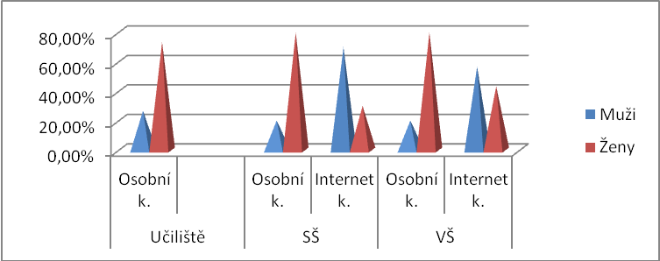

Z informací, které jsem získala z dotazníku jsem sestavila tento graf. Odpovědi jsou rozděleny podle školy, kterou studenti studovali a podle kontaktu. Z učiliště byli 4 (27%) muži a 11 (73%) žen. Ze střední školy – osobní kontakt byli 3 (20%) muži a 12 (80%) žen. Střední školy – internetový kontakt bylo 7 (70%) mužů a 3 (30%) ženy. Vysoká škola – osobní kontakt byli 2 (20%) muži a 8 (80%) žen. Vysoká škola – internetový kontakt bylo 17 (57%) mužů a 13 (43%) žen.

Graf 2/A: Věk dotázaných studentů v procentech.
V druhé otázce jsem se zabývala věkem studentů. Tuto otázku jsem rozdělila zvlášť odpovědi mužů a žen. Muži: věk 15 – 20 odpovědělo 15 (43%) osob a věk 21 – 26 odpovědělo 20 (57%) osob. Ženy: věk 15 – 20 odpovědělo 23 (51%) žen a věk 21 – 36 odpovědělo 22 (49%) žen.

- 36 -
Graf 2/B: Percentuální rozdělení studentů podle věku, školy a kontaktu.
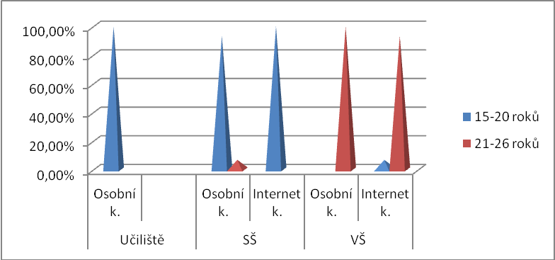

Druhá otázka rozděluje věk studentů. Učilště 15 (100%) studentů bylo ve věku 15 – 20 roků. Střední škola – osobní
kontakt – ve věku 15 – 20 roků bylo 14 (93%) osob a ve věku 21 – 26 roků byla 1 (7%) osoba.

Střední škola – internetový kontak – ve věku 15 – 20 roků bylo 10 (100%) osob. Vysoká škola – osobní kontak – ve věku 15 – 20 roků bylo 0 (0%) osob a ve věku 21 – 26 roků bylo 10 (100%) osob. Vysoká škola – internetový kontakt – ve věku 15 – 20 roků byly 2 (7%) osoby a ve věku 21 – 26 roků bylo 28 (93%) osob.

4.4.2 Druhá část dotazníku: Názorová hladina o epilepsii

Graf 3/A: Povědomí studentů o epilepsii v procentech

- 37 –
Třetí otázka zjišťuje povědomí studentů o epilepsii. Z 80 oslovených osob jsem opět rozdělila odpovědi na muže a ženy. 45 (100%) žen odpovědělo, že ví co je epilepsie. 32 (91%) mužů odpovědělo, že ví co je onemocnění epilepsie a 3 (9%) muži odpověděli,že neví co je epilepsie.

Graf 3/B: Percentuální rozdělení studentů podle povědomí o epilepsii, školy a kontaktu.
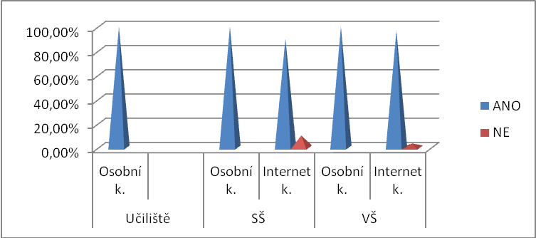

Třetí otázka zjišťuje informovanost studentů o nemoci zvané epilepsie. Situace na učilišti: 15 (100%) studentů odpovědělo, že zná nemoc epilepsie. Situace na střední škole – osobní kontakt – 15 (100%) studentů odpovědělo, že zná nemoc epilepsii. Střední škola - internetový kontakt – 9 (90%) studentů odpovědělo, že zná epilepsii a 1 (10%) student odpověděl, že epilepsii nezná.

Situace na vysoké škole – osobní kontakt – 10 (100%) studentů zná epilepsii. Vysoká škola – internetový kontakt – 29 (97%) studentů odpovědělo, že zná nemoc epilepsii a 1 (3%) student odpověděl, že epilepsii nezná. Z grafů vyplývá, že většina (50) z dotázaných studentů ví co je epilepsii.

- 38 -
Graf 4/A: Percentuální setkání s epileptickým záchvatem odpovědi rozdělené podle pohlaví.
Čtvrtá otázka zjišťuje, jestli se studenti setkali s epileptickým záchvatem. Z 80 dotázaných osob 15 (43%) mužů odpovědělo, že se setkalo s epileptickým záchvatem a 20 (57%) mužů odpovědělo, že se ještě nesetkalo s epileptickým záchvatem. 20 (44%) žen odpovědělo, že se setkalo s epileptickým záchvatem a 25 (56%) žen se s epileptickým záchvatem nesetkalo. Z grafu vyplývá, že skoro stejný počet mužů i žen se setkalo s epileptickým záchvatem.

Graf 4/B: Percentuální setkání s epileptickým záchvatem rozdělené podle škol a podle kontaktu.

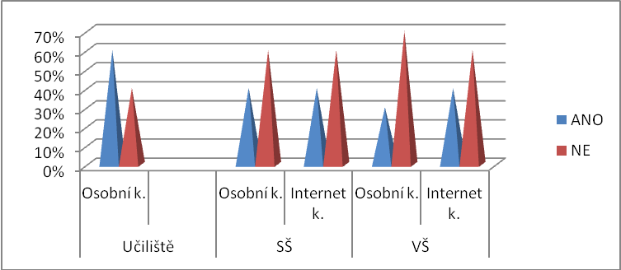

Čtvrtá otázka zjišťuje kolik studentů se setkalo s epileptickým záchvatem. Situace na učilišti 9 (60%) studentů se setkalo s epileptickým záchvatem a 6 (40%) studentů se nesetkalo s epileptickým záchvatem.

- 39 -

Situace na střední škole – osobní kontakt – 6 (40%) studentů se se záchvatem setkalo a 9 (60%) studentů se se záchvatem nesetkalo. Střední škola- internetový kontakt – 4 (40%) studenti se setkali s epileptickým záchvatem a 6 (60%) studentů se s epileptickým záchvatem nesetkalo.

Situace na vysoké škole – osobní kontakt – 3 (30%) studenti se setkali se záchvatem a 7 (70%) studentů se s epileptickým záchvatem nesetkalo. Vysoká škola – internetový kontakt – 12 (40%) studentů se setkalo s epileptickým záchvatem a 18 (60%) studentů se nesetkalo s epileptickým záchvatem. Z grafu vyplývá, že polovina dotázaných studentů se ještě s epileptickým záchvatem nesetkala a polovina dotázaných studentů se již s epileptickým záchvatem setkala.

Graf 5/A: První pomoc v procentech, rozdělená na odpovědi podle pohlaví.
Pátá otázka zjišťuje, kolik z dotázaných studentů by dokázalo poskytnout první pomoc při epileptickém záchvatu. Z 80 dotázaných osob 14 (40%) mužů by dokázalo poskytnout první pomoc a 21 (60%) mužů by první pomoc neumělo poskytnout. 30 (67%) žen by dokázalo poskytnout první pomoc a 15 (33%) žen by neumělo poskytnout první pomoc.

- 40 -
Graf 5/B: První pomoc rozdělená podle škol a podle kontaktu.

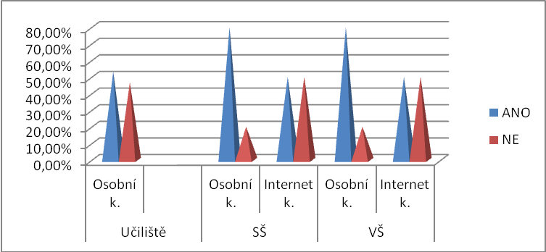

Pátá otázka zjišťuje kolik studentů by dokázalo poskytnout první pomoc osobě s epileptickým záchvatem. Situace na učilišti 8 (53%) studentů by dokázalo poskytnout první pomoc a 7 (47%) studentů by nedokázalo poskytnout první pomoc. Situace na střední škole – osobní kontakt – 12 (80%) studentů by dokázalo poskytnout první pomoc a 3 (20%) studenti by nedokázaly poskytnout první pomoc.

Střední škola – internetový kontakt – 5 (50%) studentů by dokázalo poskytnout první pomoc a 5 (50%) studentů by nedokázalo poskytnout první pomoc. Situace na vysoké škole – osobní kontakt – 8 (80%) studentů by dokázalo poskytnout první pomoc a 2 (20%) studenti by nedokázalo poskytnout první pomoc. Vysoká škola – internetový kontakt – 15 (50%) studentů by dokázalo poskytnout první pomoc a 15 (50%) studentů by nedokázalo poskytnout první pomoc.
Z grafu je patrné, že většina dotázaných studentů by dokázala poskytnout první pomoc.

- 41 -
Graf 6/A: Studenti – blízká osoba s epilepsií, rozdělené na odpovědi podle pohlaví.
V šesté otázce zjišťuji, jestli dotázaní studenti mají ve své blízkosti osobu s epilepsií. Z 80 dotázaných osob 17 (49%) mužů zná nějakou osobu s epilepsií, 18 (51%) mužů nezná žádnou blízkou osobu s touto nemocí. 22 (49%) žen zná někoho ze své blízkosti s epilepsií a 23 (51%) žen nezná žádnou blízkou osobu s epilepsií. Z grafu vyplývá, že skoro stejný počet mužů i žen, zná nějakou blízkou osobu s epilepsií.

Graf 6/B: Studenti – blízká osoba s epilepsií, dělené na odpovědi podle škol a podle kontaktu.

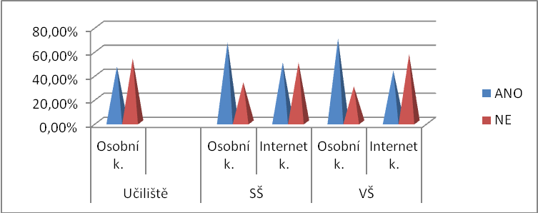

Šestá otázka zjišťuje kolik studentů, zná někoho ze své blízkosti, kdo má epilepsii. Situace na učiliště 7 (47%) studentů zná nějakou osobu s epilepsií a 8 (53%) studentů nezná nikoho ze své blízkosti s epilepsií. Situace na střední škole – osobní kontakt – 10 (67%) studentů má ve své blízkosti osobu s epilepsií a 5 (33%) studentů nemá ve své blízkosti osobu s epilepsií.

- 42 -
Střední škola – internetový kontakt – 5 (50%) studentů, kteří mají ve své blízkosti osobu s epilepsií a 5 (50%) studentů, kteří ve své blízkosti nemají osobu s epilepsií. Situace na vysoké škole - osobní kontakt – 7 (70%) studentů zná někoho ze své blízkosti s epilepsií a 3 (30%) studenti neznají nikoho s epilepsií. Vysoká škola – internetový kontakt – 13 (43%) studentů odpovědělo, že znají osobu s epilepsií a 17 (57%) studentů odpovědělo, že nezná žádnou osobu s epilepsií. Z grafu vyplývá, že většina dotázaných studentů, zná osobu ze své blízkosti, která má epilepsii.

4.4.3 Třetí část dotazníku: Názorová hladina o spisovatelích s epilepsií

Graf 7/A: Percentuální zachycení povědomí o slavných osobnostech s epilepsií odpovědi jsou rozdělené podle pohlaví
Sedmá otázka zjišťuje, kolik studentů zná nějakou slavnou osobnost, u které se objevila epilepsie. Z 80 dotázaných osob 7 (20%) mužů zná nějakou slavnou osobnost s epilepsií, 28 (80%) mužů žádnou slavnou osobu s touto nemocí nezná. 12 (27%) žen odpovědělo, že zná nějakou slavnou osobnost s epilepsií a 33 (73%) žen odpovědělo, že nezná žádnou slavnou osobnost s epilepsii. Z grafu je patrné, že aspoň 12 žen a 7 mužů znají nějakou slavnou osobnost či spisovatele s epilepsií.

- 43 -
Graf 7/B: Percentuální zachycení povědomí o slavných osobnostech s epilepsií odpovědi jsou rozděleny podle škol a podle kontaktu.

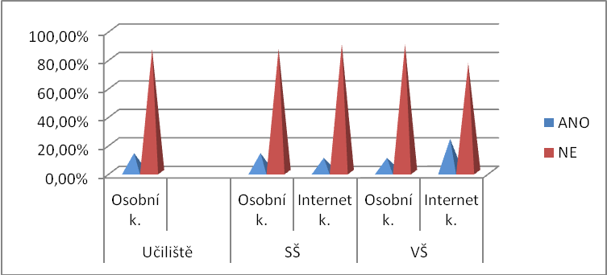

Sedmá otázka zachycuje, kolik studentů zná slavné osobnosti s epilepsií. Situace na učilišti 2 (13%) studenti znají nějakou slavnou osobnost s epilepsií a 13 (87%) studentů žádnou slavnou osobnost s epilepsií neznají. Situace na střední
škole – osobní kontakt – 2 (13%) studenti znají slavnou osobnost s epilepsií a 13 (87%) studentů nezná slavnou osobnost s epilepsií.

Střední škola – internetový kontakt – 1 (10%) student odpověděl, že zná nějakou slavnou osobnost s epilepsií a 9 (90%) studentů odpovědělo, že nezná žádnou osobnost s epilepsií. Situace na vysoké škole – osobní konstakt – 1 (10%) student odpověděl, že zná osobnost s epilepsií a 9 (90%) studentů nezná žádnou slavnou osobnost s epilepsií. Vysoká škola – internetový kontakt – 7 (23%) studentů zná nějakou slavnou osobnost a 33 (77%) studentů nezná žádnou slavnou osobnost s epilepsií. Z grafu vyplývá, že aspoň 13 studentů uvedlo, že znají nějakého spisovatele s epilepsií.

- 44 -
Graf 8/A: Povědomí studentů o spisovatelích, kteří měli epilepsii odpovědi jsou rozdělené podle pohlaví.
Osmá otázka zjišťuje, kolik z dotázaných studentů, ví o nějakém slavném spisovateli, u kterého se epilepsie projevila. Z 80 dotázaných osob 4 (11%) muži poznají nějaké spisovatele s epilepsií, 31 (89%) mužů nezná žádného spisovatele s epilepsií. 9 (20%) žen odpovědělo, že zná nějakého spisovatele s epilepsií a 36 (80%) žen nezná žádného spisovatele s touto nemocí. Z grafu je patrné, že alespoň 4 muži a 9 žen uvedlo, že zná nějakého spisovatele s epilepsií.

Graf 8/B: Povědomí studentů o spisovatelích, kteří měli epilepsii, odpovědi jsou rozděleny podle škol a podle kontaktu.

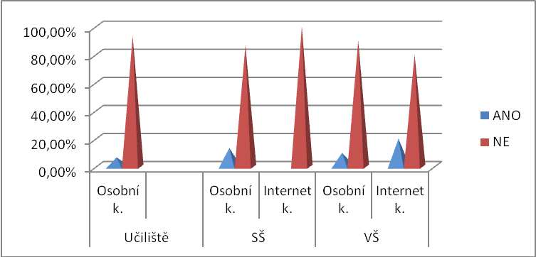
Osmá otázka zjišťuje povědomí studentů o spisovatelích, kteří měli epilepsii.Situace na učilišti 1 (7%) student uvedl, že zná slavného spisovatele, který měl epilepsii a 14 (93%) studentů uvedlo, že nezná žádného slavného spisovatele.

- 45 -
Situace na střední škole – osobní kontakt – 2 (13%) studenti uvedli, že znají spisovatele s epilepsií a 13 studentů (83%) uvedlo, že neznají spisovatele s epilepsií.

Střední škola – internetový kontakt – 10 (100%) studentů odpovědělo, že neznají žádného slavného spisovatele s epilepsií. Situace na vysoké škole – osobní kontakt – 1 (10%) student odpověděl, že zná slavného spisovatele s epilepsií a 9 (90%) studentů odpovědělo, že slavného spisovatele s epilepsii neznají. Vysoká škola – internetový kontakt – 6 (20%) studentů odpovědělo, že znají spisovatele s epilepsií a 24 (80%) studentů odpovědělo, že žádného spisovatele s epilepsií neznají. Z grafu vyplývá, že jen velmi málo studentů odpovědělo, že znají nějakého spisovatele s epilepsií.

Graf 9/A: Uvedení spisovatelů s epilepsií nebo slavných osob s epilepsií v procentech.
Devátá otázka zjišťuje kolik z dotázaných studentů dokáže vypsat alespoň 2 spisovatele nebo slavné osoby s epilepsií. Ze 80 dotázaných osob 5 (14%) mužů uvedlo autory, 30 (86%) mužů neuvedlo žádného autora. 4 (9%) ženy uvedly autora s epilepsií a 41 (91%) žen neuvedlo žádného autora. Z grafu vyplývá, že aspoň několik žen a mužů dokázalo vypsat spisovatele s epilepsií.

- 46 -
Graf 9/B: Uvedení spisovatelů s epilepsií nebo slavných osob s epilepsií, odpovědi jsou rozděleny podle škol a podle kontaktu.

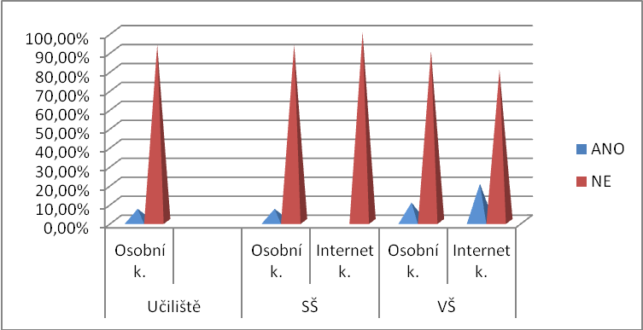
Devátá otázka se snaží zjistit, kolik studentů dokáže vyjmenovat slavnou osobnost či spisovatele s epilepsií.
Situace na učilišti 1 (7%) student dokázal uvést několik spisovatelů s epilepsií a 14 (93%) studentů neuvedlo žádného slavného spisovatele.
Situace na střední škole – osobní kontakt – 1 (7%) student uvedl nějakou slavnou osobnost s epilepsití a 14 (93%) studentů neuvedlo žádnou slavnou osobnost.

Střední škola – internetový kontakt – 10 (100%) studentů neuvedlo žádnou slavnou osobu či spisovatele s epilepsií. Situace na vysoká škola – osobní kontakt – 1 (10%) student dokázal vypsat spisovatele s epilepsií a 9 (90%) studentů nevypsalo žádného spisovatele s epilepsií. Vysoká škola – internetový
kontakt – 6 (20%) studentů dokázalo vypsat slavné osobnosti s epilepsií a 24 (80%) studentů nevypsalo žádnou slavnou osobu s epilepsií. Z grafu vyplývá, že jen velmi málo studentů zná nějakého spisovatele, či jinou slavnou osobu s epilepsií.

4.4.4. Shrnutí výsledků

Díky tomuto šetření jsem zjistila, že většina (50) dotázaných studentů ví co je nemoc epilepsie a aspoň polovina (40) z těchto dotázaných studentů se s epilepsií už někdy setkala. Dále jsem zjistila, že polovina (40) studentů by dokázala poskytnout osobě s epileptickým záchvatem první pomoc. Z literárního hlediska jsem zjistila, že aspoň 10 dotázaných studentů dokázalo uvést nějakého spisovatele nebo slavnou osobnost s epilepsií.

- 47 –

Závěr

Epilepsie je chronické onemocnění mozkové tkáně, které se projevuje opakovanými záchvaty, tyto záchvaty mohou být různého charakteru. Epileptické záchvaty bývají spojovány se změnami chování i s poruchami vědomí. V minulosti byla epilepsie nazývána padoucnicí a lidé věřili v její nadpřirozený původ.

V minulosti to lidé s touto nemocí neměli lehké. Některé civilizované země (např. Skandinávie) zakazovaly lidem s epilepsií až do 70. let dvacátého století uzavírat sňatky. Nemocní byli zavíráni do různých ústavů a jejich společenský život byl omezován zákazy. Dnešní společnost už není tak kritická k osobám s touto nemocí. Mezi dnešní nejčastější potíže patří problémy s navazováním vztahů se spolužáky a i výběr zaměstnání není pro tyto osoby jednoduchý. (www.stefajir.cz/files/Epilepsie.doc)

Bakalářská práce je rozdělena na dvě části: část teoretickou a část praktickou.
Teoretická část je rozdělena na 3 kapitoly. První kapitola se zaměřuje na nemoc zvanou epilepsii (na definování klíčových slov spojených s touto nemocí, na stanovení diagnózy a léčbu epilepsie. V první kapitole jsou také uvedeny druhy epileptických záchvatů). Druhá kapitola se zaměřuje na epilepsii a vzdělávání dětí s epilepsií (zajímala jsem se především o to, jestli děti s epilepsií mohou být integrovány do normální školy a také se v této kapitole zaměřuji na první pomoc a pomoc rodiny). Třetí kapitola v práci se zabývá slavnými spisovateli, kteří měli epilepsii (v této kapitole jsem se snažila shromáždit některé spisovatele s epilepsií a u třech spisovatelů jsem popsala bližší život s epilepsií). Díky této práci zjišťuji, že je spousta spisovatelů, u kterých se epilepsie objevila.

V praktické části se zaměřuji na povědomí studentů o epilepsii, o spisovatelích a slavných osobnostech, kteří epilepsii měli. Tímto šetřením zjišťuji, že z 80 dotázaných studentů dokázalo 12,5 % studentů, i přesto, že mají omezené možnosti, kde zjistit zdravotní stav spisovatele, vypsat spisovatele či jinou slavnou osobnost s epilepsií

Ve škole by učitelé mohli dětem se speciálními vzdělávacími potřebami dávat za vzor při překonávání překážek slavného spisovatele a poukázat na to, že i lidé s nemocí (např. s epilepsií) dokážou překonat úskalí a napsat velká a světoznámá díla.

- 48 -
Použitá literatura

AMBLER, Z. Neurologie: pro studenty lékařské fakulty. 4. vyd. Praha: Karolinum, 2001. ISBN 80-246-0080-3.

BANKL , H. Život a smrt slavných . 1. vydání . Praha : Ikar , 2004. 304 s. ISBN 80-249-0430-6.
DOLEJŠ, P. Školní slovník světových spisovatelů. 1. Humpolec : Nakladatelství a vydavatelství, 2007. 515 s. ISBN 978-80-86480-85-5.
FISCHER, S. a J. ŠKODA. Speciální pedagogika - edukace a rozvoj osob se somatickým, psychickým a sociálním znevýhodněním. 1. Praha: Triton, 2008. ISBN 978-80-7387-014-0.

CHRÁSKA, M. Metody pedagogického výzkumu: základy kvantitativního výzkumu. 1. vyd. Praha: Grada, 2007. ISBN 9788024713694.
JEDLIČKA, P. A KOL. Neurologie . 1. vydání. Praha : Avicenum, 1989. 312 s. ISBN 08-078-89.
JONÁŠKOVÁ, V. A KOL. Speciální pedagogika 2. 1. vyd. Olomouc: Vydavatelství UP, 2006. ISBN 80-244-1210-1.
KELNAROVÁ, J. První pomoc 1: pro studenty zdravotnických oborů. 1. vyd. Praha: Grada, 2007. ISBN 978-80-247-2182-8.
KŘIVÁNEK, V. A KOL. Malý slovník literárních pojmů a autorů. 2. Praha : Scientia, 1996. 85 s. ISBN 80-7183-058-5.
LEHOVSKÝ, M. A KOL. Pečujeme o nervově nemocné dítě. 1. Praha : Avicenum, zdravotnické nakladatelství , 1989. 208 s. ISBN 08-040-89.
LESNÝ, I. Druhá zpráva o nemocech slavných. 1. Praha : Agentura V.P.K. , 1994. 134 s. ISBN 80-85622-35-1.
LESNÝ, I. A KOL. Neurologie a psychiatrie pro speciální pedagogy. 1. vydání . Praha : Státní pedagogické nakladatelství , 1989. 229 s. ISBN 80-04-22922-0.
NEZKUSIL, V. Česká a světová literatura 19. století: pro 2. ročník středních škol. 1. vyd. Praha: Fortuna, 2002. ISBN 80-7168-581-X.
PIPEKOVÁ, J. Kapitoly ze speciální pedagogiky. 2. vyd. Brno: Paido, 2006. ISBN 80-7315-120-0.
POLÁŠKOVÁ, T. A KOL. Literatura pro 2. ročník středních škol. 1. vydání . Brno : Didaktis, 2009. 144 s. ISBN 978-80-7358-129-9.
- 49 -
PREISS, M. A KOL. Neuropsychologie v neurologii . 1. vydání . Praha : Grada , 2006. 362 s. ISBN 8024708434.

PROCHÁZKA, M. A KOL. Slovník spisovatelů: Anglická literatura. Africké literatury v angličtině. Australská literatura. Indická literatura v angličtině. Irská literatura. Kanadská literatura v angličtině. Karibská literatura v angličtině. Novozélandská literatura. Skotská literatura. Waleská literatura. 1. vyd. Praha: Libri, 1996. ISBN 80-85983-04-4.

ŘÍČAN, P. A KOL. Dětská klinická psychologie. 1. vyd. Praha: Avicenum, 1991. ISBN 80-201-0131-4.

SASÍN , J. Socializace dětí s epilepsií. 1. vydání . Praha : Státní pedagogické nakladatelství , 1975. 242 s.

SERVÍT, Z. Nervové záchvaty a epilepsie . 2. Praha : Avicenum zdravotnické nakladatelství, 1985. 108 s. ISBN 08-043-85.

SOVÁK, M. Defektologický slovník. 3. vyd. Jihočany: H&H, 2000. ISBN 80-86022-76-5.

ŠLAPAL, R. Vývojová neurologie: pro speciální pedagogy. 270. publikace. Brno: Paido, 2007. ISBN 978-80-7315-160-7.

VÁGNEROVÁ, M. Psychopatologie pro pomáhající profese. 3. vyd. Praha: Portál, 2004. ISBN 80-7178-802-3.
Co bychom měli vědět o epilepsii – brožura

Internetové stránky:

Edgar Allan Poe [online]. 2007 [cit. 2011-12-02]. Dostupné z WWW: <http://cs.wikipedia.org/wiki/Edgar_Allan_Poe>.
Epilepsie. [online]. [cit. 2012-02-03]. Dostupné z: http://www.ssvp.wz.cz/Texty/epilepsie.html

Epilepsie. [online]. [cit. 2012-04-01]. Dostupné z: www.stefajir.cz/files/Epilepsie.doc

Fjodor Michajlovič Dostojevskij [online]. 2011 [cit. 2011-12-02]. Dostupné z WWW: <http://cs.wikipedia.org/wiki/Fjodor_Michajlovi%C4%8D_Dostojevskij>.

- 50 -
Gustave Flaubert [online]. 2008 [cit. 2011-12-02]. Dostupné z WWW: <http://modnisvet.blog.cz/0807/gustave-flaubert-pani-bovaryova>.

Guy de Maupassant [online]. 2011 [cit. 2011-12-02]. Dostupné z WWW: <http://fr.wikipedia.org/wiki/Fichier:Maupassant_2.jpg>.
Charles Dickins [online]. 2011 [cit. 2011-12-02]. Dostupné z WWW: <http://cs.wikipedia.org/wiki/Charles_Dickens>
Lewis Carroll [online]. 2009 [cit. 2011-12-02]. Dostupné z WWW: <http://cs.wikipedia.org/wiki/Lewis_Carroll>.
Medispot - V dobré společnosti epileptiků [online]. 2010 [cit. 2011-12-02]. Dostupné z WWW: <www.medispot.cz/epilepsie-2/v-dobre-spolecnosti-epileptiku.html>.
Novinky cz. [online]. 2003-2011 [cit. 2011-12-02]. Dostupné z WWW: <http://www.novinky.cz/zena/zdravi/48502-epilepsie-je-nemoc-jako-kazda-jina.html>.
Odmaturuj.cz: Epilepsie. [online]. [cit. 2012-03-03]. Dostupné z: http://www.odmaturuj.cz/psychologie/epilepsie/

OnaDnes. cz: Mýty a pověry o epilepsii. [online]. [cit. 2012-03-03]. Dostupné z: http://ona.idnes.cz/myty-a-povery-o-epilepsii-0yr-/vztahy-sex.aspx?c=A070727_153531_zdravi_bad

Občanské sdružení EpiStop: 2. Evropský den epilepsie. [online]. [cit. 2012-03-25]. Dostupné z: http://www.epistop.cz/index.php/clanky/mezinarodni-projekty/174-2-evropsky-den-epilepsie

Partnerské vztahy a rodičovství [online]. 2006 [cit. 2011-12-02]. Dostupné z WWW: <http://www.spolecnost-e.cz/media/tiskoviny/zlutaky/partvztahy_a_rodicovstvi_2006.pdf>.
První pomoc: Stabilizovaná poloha - euro. [online]. [cit. 2012-03-10]. Dostupné z: http://www.sppp.estranky.cz/fotoalbum/prvni-pomoc/stabilizovana-poloha---euro/img_0809.jpg.html
První pomoc při záchvatech. [online]. [cit. 2012-02-03]. Dostupné z: http://www.spolecnost-e.cz/media/tiskoviny/zlutaky/epilepsie_prvni_pomoc_2011.pdf
- 51 -
Spisovatelé cz. [online]. 2011 [cit. 2011-12-02]. Dostupné z WWW: <http://www.spisovatele.cz/charles-dickens>.
Toulky českou minulostí [online]. 2011 [cit. 2011-12-02]. Dostupné z WWW: <http://www.rozhlas.cz/toulky/vysila_praha/_zprava/775-schuzka-korunni-princ-ferdacek--716618>
Ústav zdravotnických informací a statistiky ČR: Mezinárodní statistická klasifikace nemocí a přidružených zdravotních problémů. [online]. [cit. 2012-03-25]. Dostupné z: http://www.uzis.cz/publikace/mezinarodni-statisticka-klasifikace-nemoci-pridruzenych-zdravotnich-problemu-mkn-10-dil-tabelarni-ca
Úvod do VNS terapie. [online]. [cit. 2012-03-21]. Dostupné z: http://www.vnsterapie.cz/index.html
Zákony pro lidi.cz: Předpis č. 561/2004 Sb. [online]. [cit. 2012-03-04]. Dostupné z: http://www.zakonyprolidi.cz/cs/2004-561
Časopisy:
AMER, J. Těhotenství a epilepsie. Aura: informace o epilepsii [online]. 2004, č. 146, str. 16 [cit. 2012-03-17]. Dostupné z: http://www.spolecnost-e.cz/media/tiskoviny/aura/aura146.pdf

BAZIL, CW. Záchvaty v životě a díle Edgara Alana Poea. Aura: Informace o epilepsii [online]. 2003, č. 123, str. 12 [cit. 2012-03-17]. Dostupné z: http://www.spolecnost-e.cz/media/tiskoviny/aura/aura123.pdf

HOVORKA, J. Volba ant iepi lept i cké léčby na dvou osách: I . podle typu epi lept i ckých záchvatů/ syndromu a podle pr ior i t ant iepi lept ika; I I . podle individual i ty pac ienta. Aura: Informace o epilepsii [online]. 2012, č. 230, 18 - 23 [cit. 2012-03-27].

CHVÁTALOVÁ, H. Škola a epilepsie. Aura: Informace o epilepsii [online]. 2006, č. 167, str. 11 – 14 [cit. 2012-03-17]. Dostupné z: http://www.spolecnost-e.cz/media/tiskoviny/aura/aura167.pdf

Lékař i oprašuj í s tarou léčbu epi leps ie, pac ientům doporučuj í tučná j ídla Na epilepsii tukem. Aura: Informace o epilepsii [online]. Praha, 2012, č. 230, str. 14 [cit. 2012-03-24]. Dostupné z: http://www.spolecnost-e.cz/media/tiskoviny/aura/aura230.pdf

NOVÁ, M. Máslo, sádlo nebo šlehačka. I to může být lék na epilepsii. Mladá fronta dnes [online]. 2012, roč. 23, č. 38 [cit. 2012-03-22]. Dostupné z: http://www.epistop.cz/index.php/clanky/mezinarodni-projekty/174-2-evropsky-den-epilepsie

Pomocné metody pro stanovení diagnózy epilepsie. Aura: informace o epilepsii [online]. 2003, č. 123, str. 14 – 15 [cit. 2012-03-17]. Dostupné z: http://www.spolecnost-e.cz/media/tiskoviny/aura/aura123.pdf
- 52 -
Seznam tabulek

Tabulka 1 Léky na epilepsii .....……………..…… - 20 –

Tabulka 2 Návratnost dotazníků podle kontaktů dotázaných studentů a podle škol ………………. – 35 -

Seznam příloh

Příloha 1 Obrázková dokumentace ……..…..…. - 55 -

Obr. 1 Grafický záznam z EEG vyšetření……..…..…. - 55 -

Obr. 2 Stabilizovaná poloha …………..……………… - 55 -

Obr. 3/A + 3/B Generátor VNS terapie ….…...……… - 56 –

Příloha 2 Fotodokumentace .................................. – 56 -

Obr. 1 Charles Dickens…………………..……………. - 56 -

Obr. 2 Guy de Maupassant …..………………..……… - 57 -

Obr. 3 Gustav Flaubert ……………….…….………… - 57 –

Obr. 4 Lewis Carroll ………..………………….……. – 57 –

Obr. 5 Fjodor Michajlovič Dostojevský .………..…… - 58 –

Obr. 6 Edgar Allan Poe ………………………………. – 58 –

Příloha 3 Dotazník na téma epilepsie ……..…. - 59 -

Příloha 4 Seznam publikací použitých při
textové analýze ......................................................... – 60 -

- 53 -

Přílohy

- 54 –

Příloha 1 Obrázková dokumentace

Obr. 1 Grafický záznam z EEG vyšetření

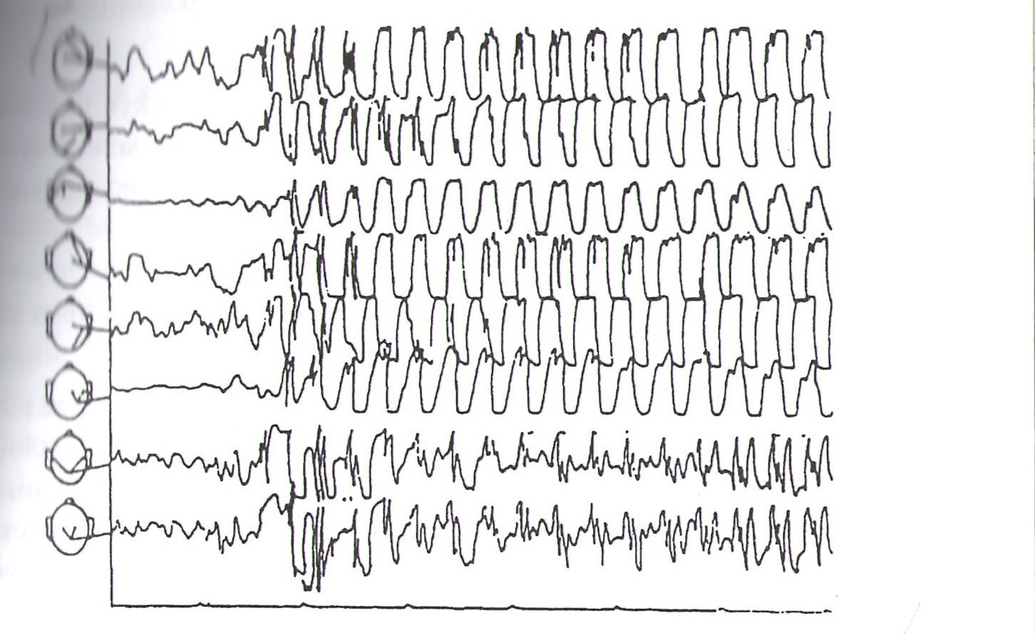

Obr. 2 Stabilizovaná poloha
(http://www.sppp.estranky.cz/fotoalbum/prvni-pomoc/stabilizovana-poloha---euro/img_0809.jpg.html)

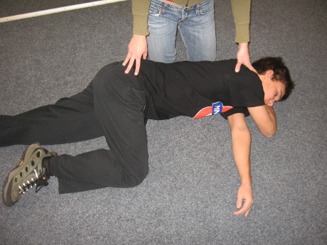

- 55 -
obr. 3/A a 3/B Generátor VNS terapie
obr. 3/A Generátor před implantováním (http://www.vnsterapie.cz/jake-jsou-soucasti.html).
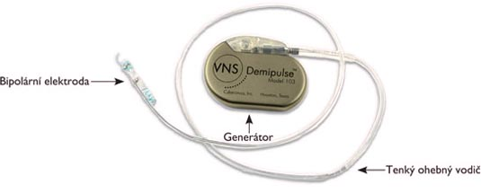

obr. 3/B Implantace generátoru a elektrody pro VNS terapii (http://www.vnsterapie.cz/co-je-soucasti-terapie-vns.html).
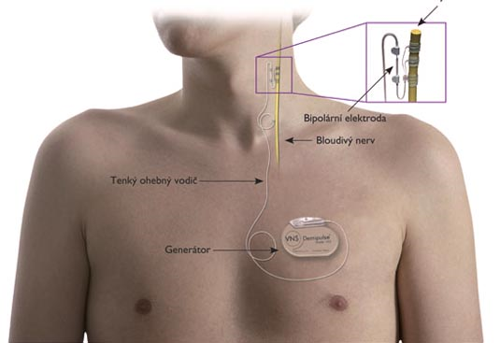

Příloha 2 Fotodokumentace

Obr. 1 Charlese Dickense.
(http://cs.wikipedia.org/wiki/Charles_Dickens).

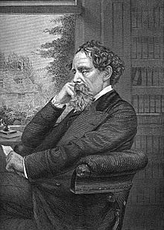
- 56 -
Obr. 2 Guy de Maupassant. (http://cs.wikipedia.org/wiki/Guy_de_Maupassant).

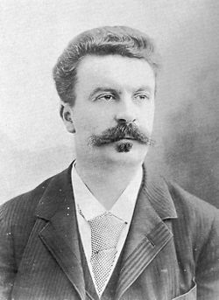

Obr. 3 Gustav Flaubert (http://modnisvet.blog.cz/0807/gustave-flaubert-pani-bovaryova).
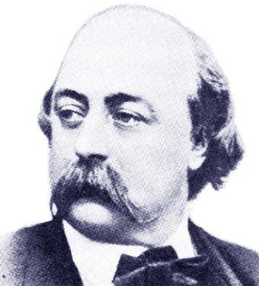

Obr. 4 Lewis Carroll (http://cs.wikipedia.org/wiki/Lewis_Carroll).

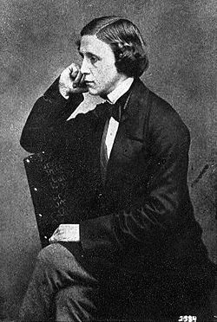
- 57 -
Obr. 5 Fjodor Michajlovič Dostojevský (http://cs.wikipedia.org/wiki/Fjodor_Michajlovi%C4%8D_Dostojevskij).

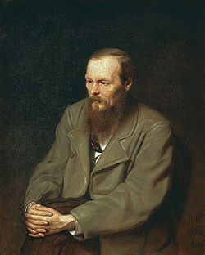

Obr. 6 Edgara Allan Poe
(http://www.realdarkdream.com/letteratura/immagini/edgarallanpoe.jpg).

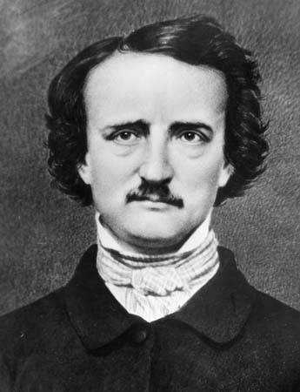

- 58 -
Příloha 3 Dotazník na téma epilepsie

1) Pohlaví:

a) muž b) žena

2) Věk:

a) 15 – 20 b) 21 – 26

3) Víte, co je epilepsie ?

a) ano b) ne

4) Setkali jste se někdy s epileptickým záchvatem ?

a) ano b) ne

5) Věděli by jste jak se poskytuje první pomoc u epileptického záchvatu?

a) ano b) ne

6) Znáte někoho z vaší blízkosti, kdo trpí epilepsií?

a) ano b) ne

7) Znáte nějaké slavné osobnosti s epilepsií?

a) ano b) ne

8) Znáte nějaké české nebo cizí spisovatele, kteří trpěli epilepsií?

a) ano b) ne

9) Dokázali by jste napsat aspoň 2 autory nebo slavné osobnosti s epilepsií?

a) ano b) ne

Pokud ano, zde uveďte:…………………………

- 59 –
Příloha 4 Seznam publikací použitých při textové analýze

Dolejš P. - Školní slovník světových spisovatelů

Křivánek V. a kol. - Malý slovník literárních pojmů a autorů

Lesný, I. - Druhá zpráva o nemocech slavných.

Nezkusil V. - Česká a světová literatura 19. století: pro 2. ročník středních škol

Polášková T. a kol. - Literatura pro 2. ročník středních škol

Procházka M. a kol. - Slovník spisovatelů: Anglická literatura. Africké literatury v angličtině. Australská literatura. Indická literatura v angličtině. Irská literatura. Kanadská literatura v angličtině. Karibská literatura v angličtině. Novozélandská literatura. Skotská literatura. Waleská literatura

Internetové stránky

http://cs.wikipedia.org/wiki/Edgar_Allan_Poe

http://cs.wikipedia.org/wiki/Fjodor_Michajlovi%C4%8D_Dostojevskij

http://cs.wikipedia.org/wiki/Guy_de_Maupassant

http://cs.wikipedia.org/wiki/Charles_Dickens

www.medispot.cz/epilepsie-2/v-dobre-spolecnosti-epileptiku.html>.

http://cs.wikipedia.org/wiki/Lewis_Carroll

- 60 -

